

DESIGN

**Originální**

**Návod k obsluze**

**Mikrovlnná trouba, Gril a Horkovzdušná kamna**

**MCG 25 Chef / MCG 25 Chef pure white /**

**MCG 25 Chef black**

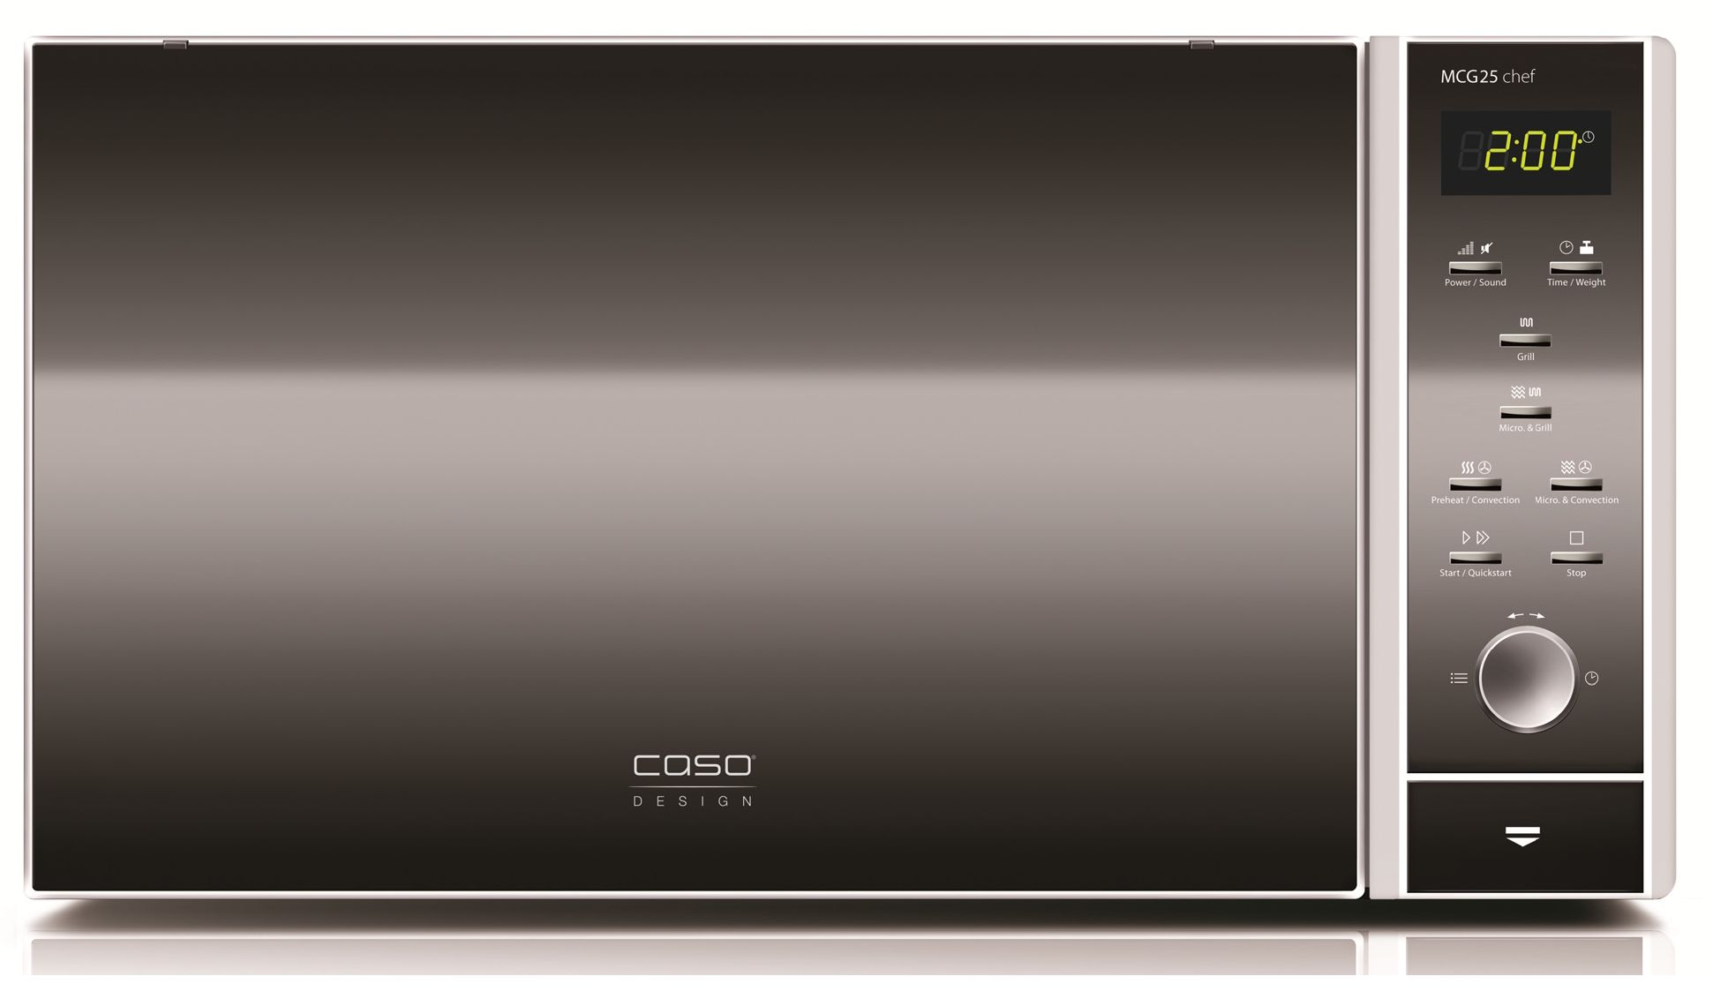

Č. zboží 3350 /3362 / 3360

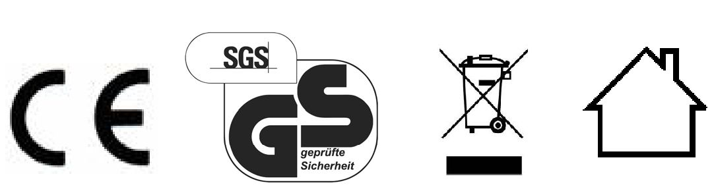

**Braukmann GmbH**

Raiffeisenstraße 9

D-59757 Arnsberg

Mezinárodní servisní horká linka:

Tel.: +49 (0) 29 32 / 80 55 4 - 99

Fax: +49 (0) 29 32 / 80 55 4 - 77

Email: kundenservice@caso-germany.de

Nejaktuálnější verzi návodu k obsluze naleznete také na naší domovské stránce:I www.caso-qermanv.de

Č. dokumentu: 3350 3360 3362 14-09-2017

Tiskové a textové chyby vyhrazeny.

© 2017 Braukmann GmbH

1 Návod k obsluze 14

1.1 Všeobecné informace 14

1.2 Informace k tomuto návodu k obsluze 14

1.3 Varovná upozornění 14

1.4 Omezení záruky 15

1.5 Ochrana autorských práv 15

2 Bezpečnost 16

2.1 Použití odpovídající účelu 16

2.2 Všeobecná bezpečnostní upozornění 16

2.3 Zdroje nebezpečí 18

2.3.1 Nebezpečí způsobené mikrovlnami 18

2.3.2 Nebezpečí popálení 18

2.3.3 Nebezpečí požáru 19

2.3.4 Nebezpečí exploze 19

2.3.5 Nebezpečí elektrického proudu 20

2.4 Spuštění 20

2.5 Bezpečnostní upozornění 20

2.6 Obsah balení a inspekce transportu 21

2.7 Vybalení 21

2.8 Likvidace obalu 21

2.9 Instalace 22

2.9.1 Požadavky na místo instalace 22

2.9.2 Zabránění rušení přenosu signálu 22

2.10 Montáž příslušenství 23

2.10.1 Skleněný otočný talíř 23

2.10.2 Pečicí plech 23

2.11 Elektrické připojení 23

3 Montáž a funkce 24

3.1 Celkový přehled 24

3.2 Ovládací prvky a ukazatel 25

3.3 Signální tóny 25

3.4 Bezpečnostní zařízení 26

3.4.1 Varovná upozornění přístroje 26

3.4.2 Uzamčení dvířek 26

3.4.3 Dětská pojistka 26

3.4.4 Ochrana před přehřátím 26

3.5 Typový štítek 27

4 Obsluha a provoz 27

4.1 Základy vaření s mikrovlnami 27

4.2 Druhy provozu 28

4.3 Upozornění k nádobí do mikrovlnné trouby 28

4.4 Dvířka Otevřít/Zavřít 29

4.5 Zapnout/vypnout zvuk 29

4.6 Zapnutí po výběru programu 30

4.7 Rychlý start 30

4.8 Vypnutí 30

4.9 Nastavení hodin 30

4.10 Druh provozu „Mikrovlnná trouba“ 32

4.11 Druh provozu „Gril“ 33

4.12 Druh provozu „Mikrovlnná trouba a Gril“ 33

4.12.1 "Kombinace 1" 33

4.12.2 "Kombinace 2" 34

4.13 Druh provozu „Horkovzduch“ 34

4.13.1 Druh provozu "Předehřívání a vaření s horkovzduchem" 35

4.14 Druh provozu „Mikrovlnná trouba a Horkovzduch“ 35

4.15 Druh provozu "Vícestupňové vaření" 36

4.16 Druh provozu „Program vaření“ 37

4.17 Druh provozu "Automatické rozmrazování" 38

4.17.1 Tabulka s rozmrazovacími časy 40

5 Čištění a péče 41

5.1 Bezpečnostní upozornění 41

5.2 Čištění 42

6 Odstranění poruch 43

6.1 Bezpečnostní upozornění 43

6.2 Signalizace poruch 43

6.3 Příčiny poruch a jejich odstranění 44

7 Likvidace starých přístrojů 44

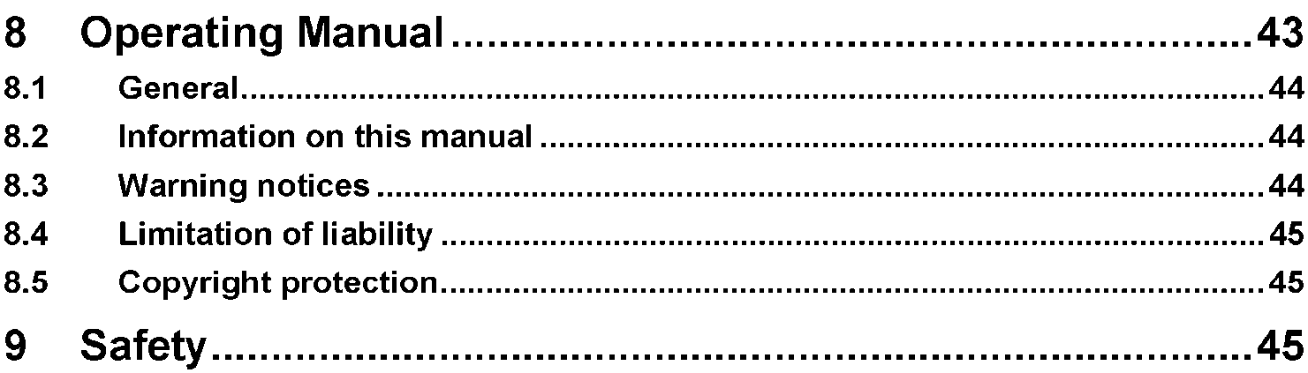

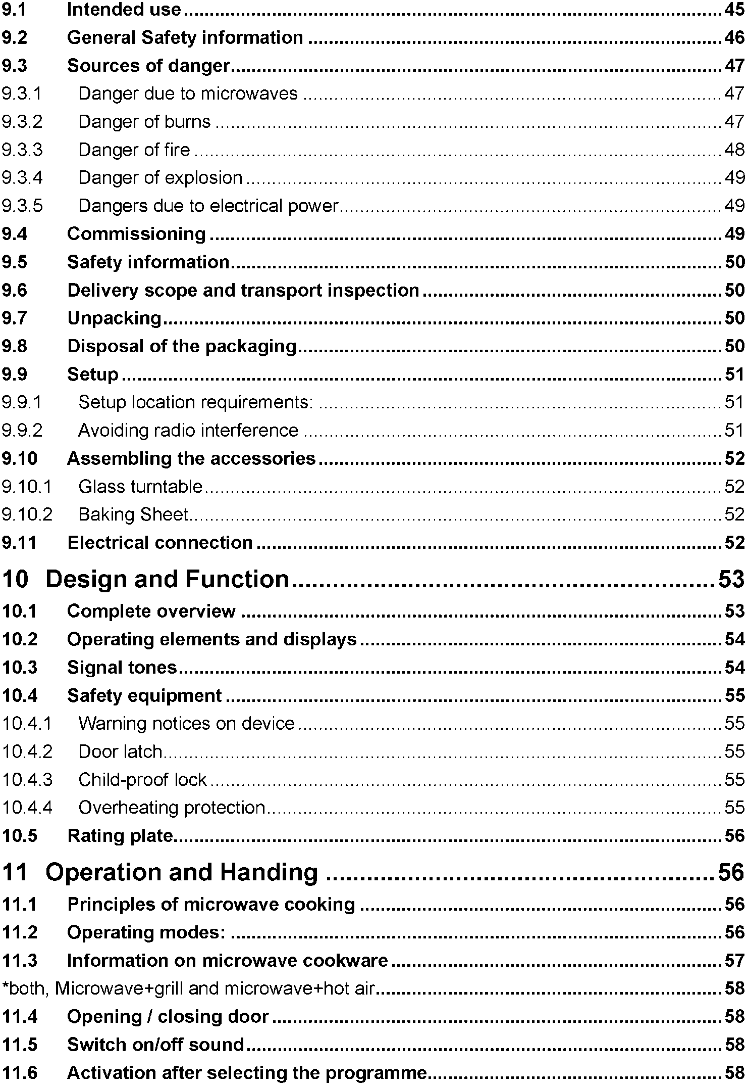

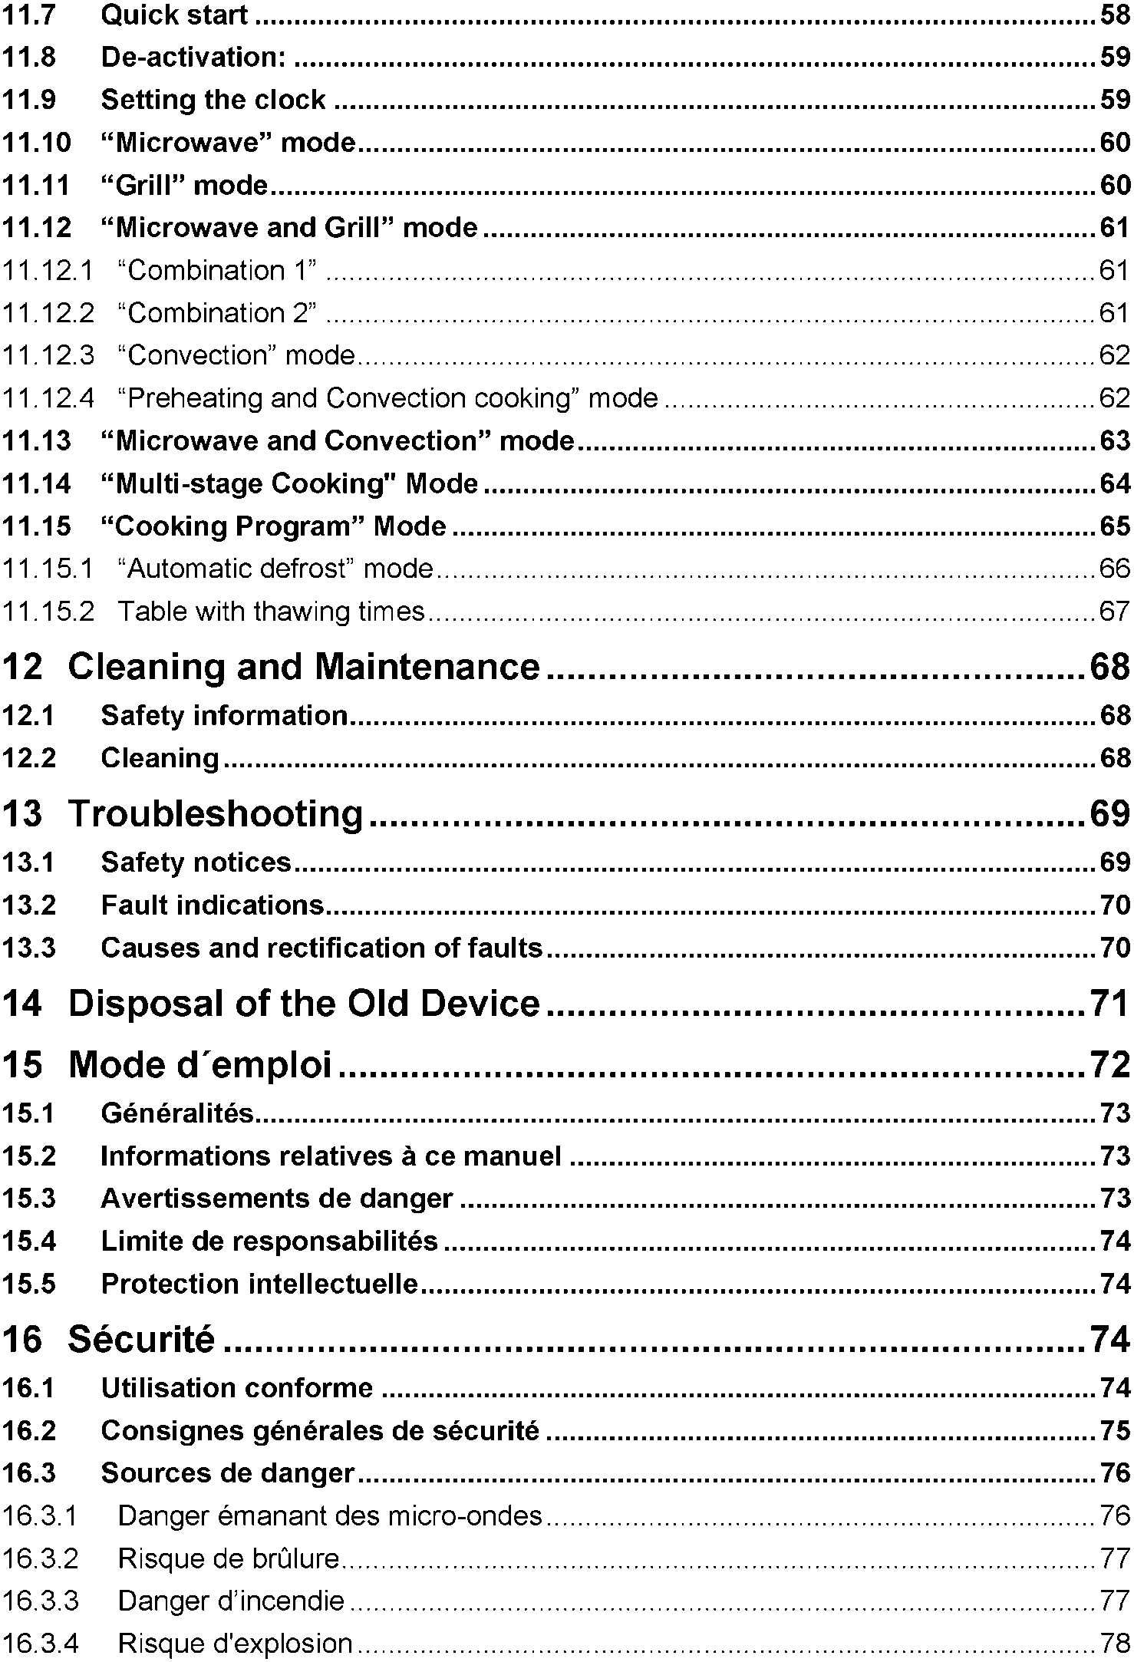

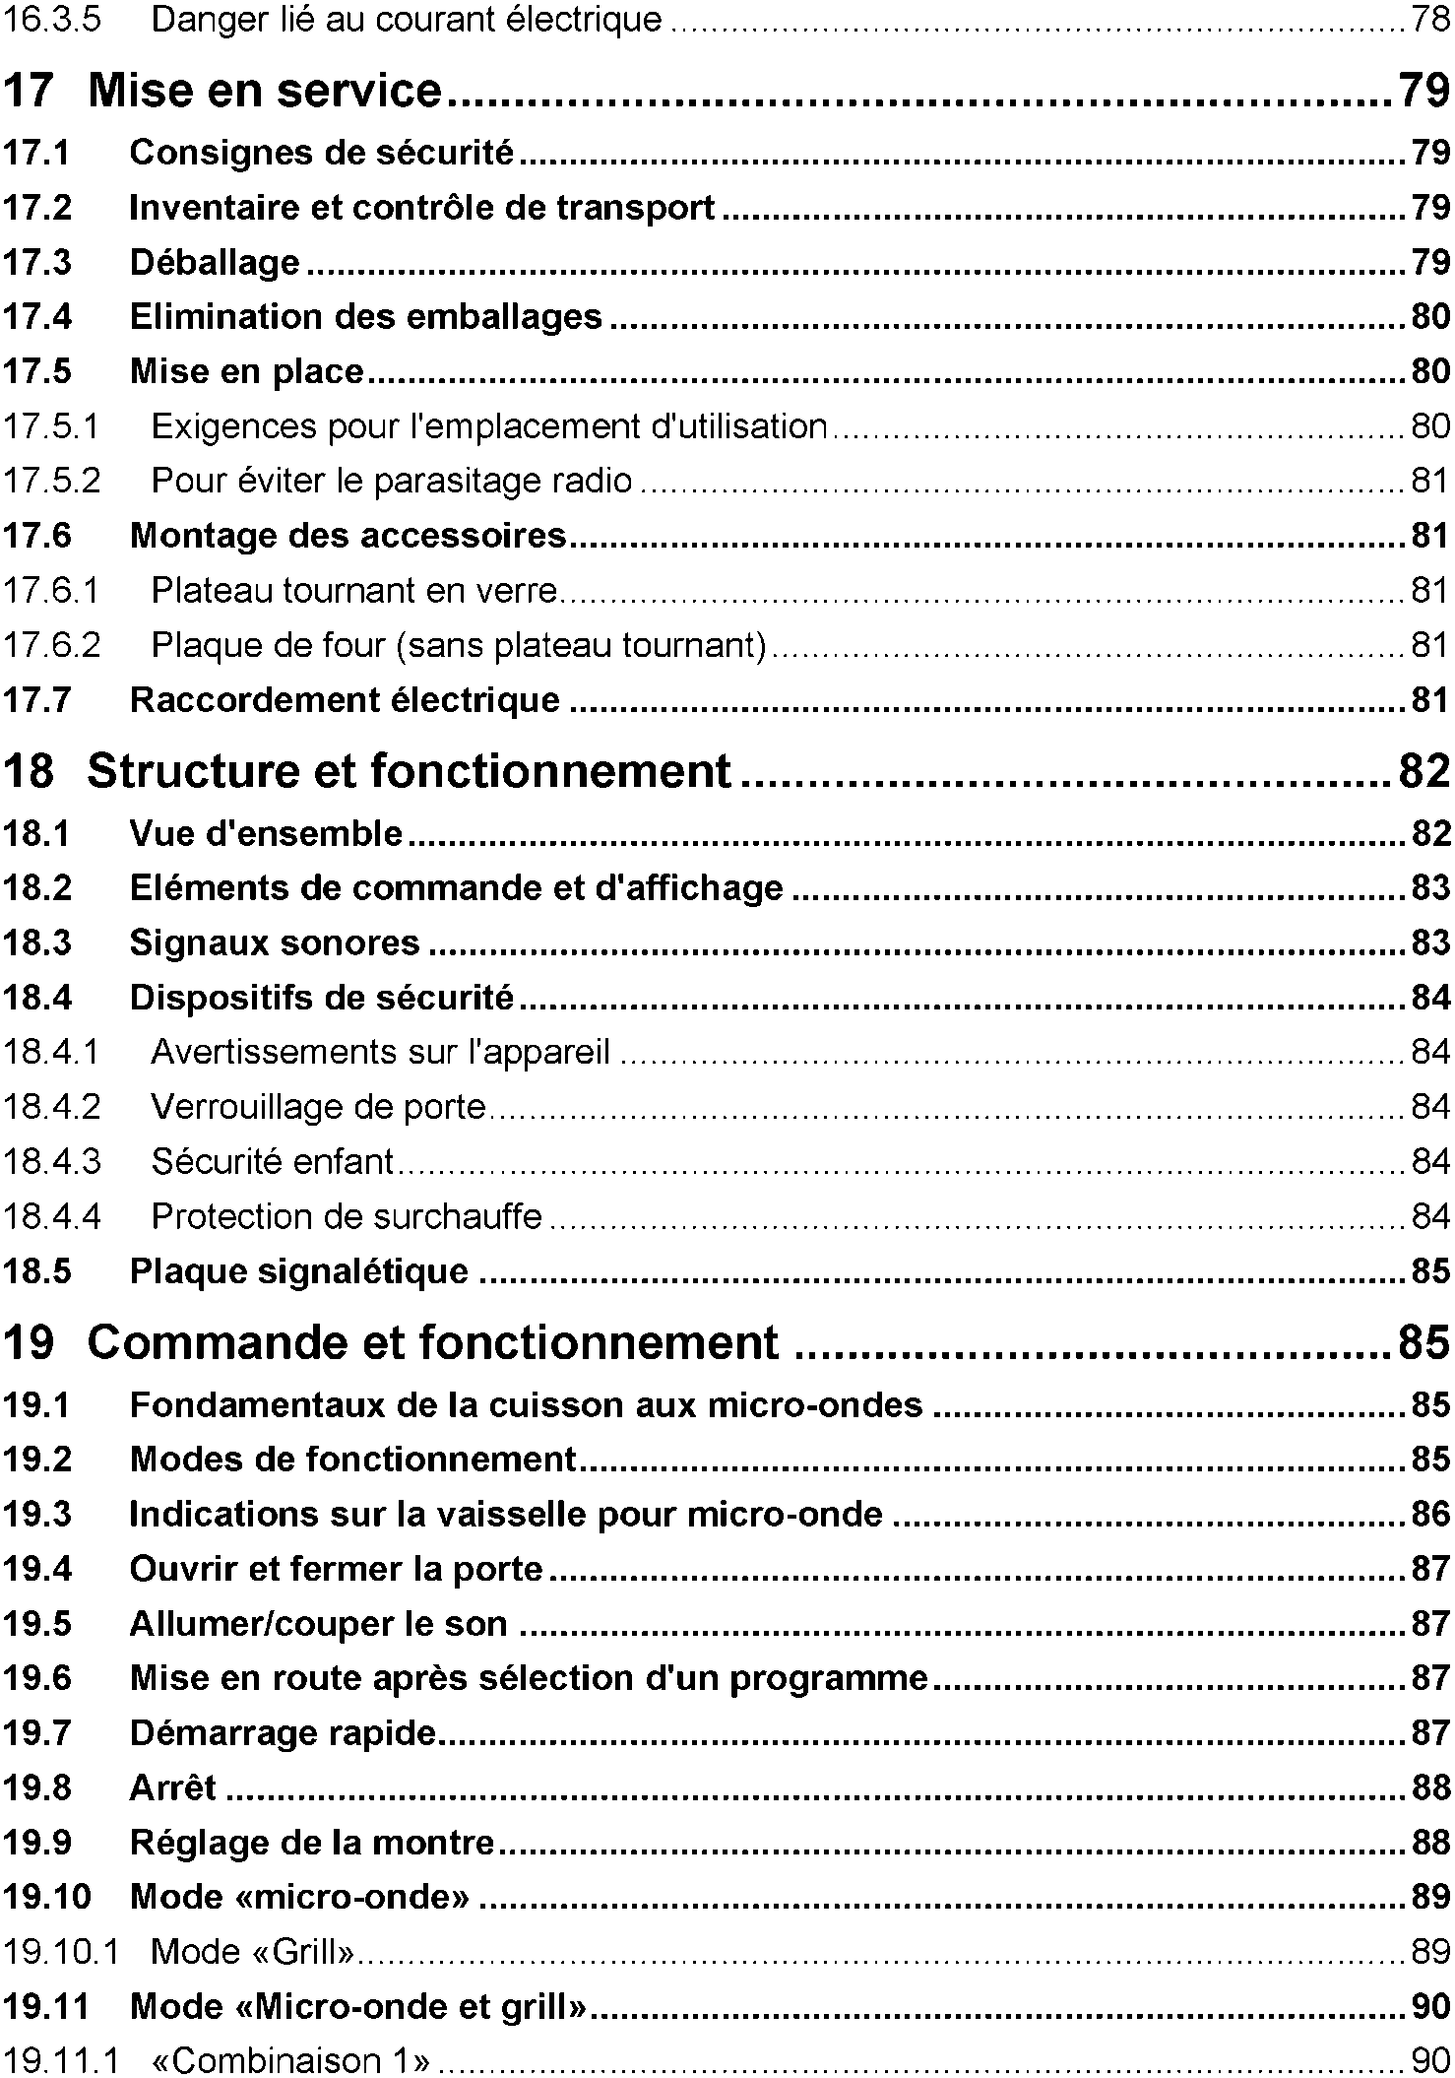

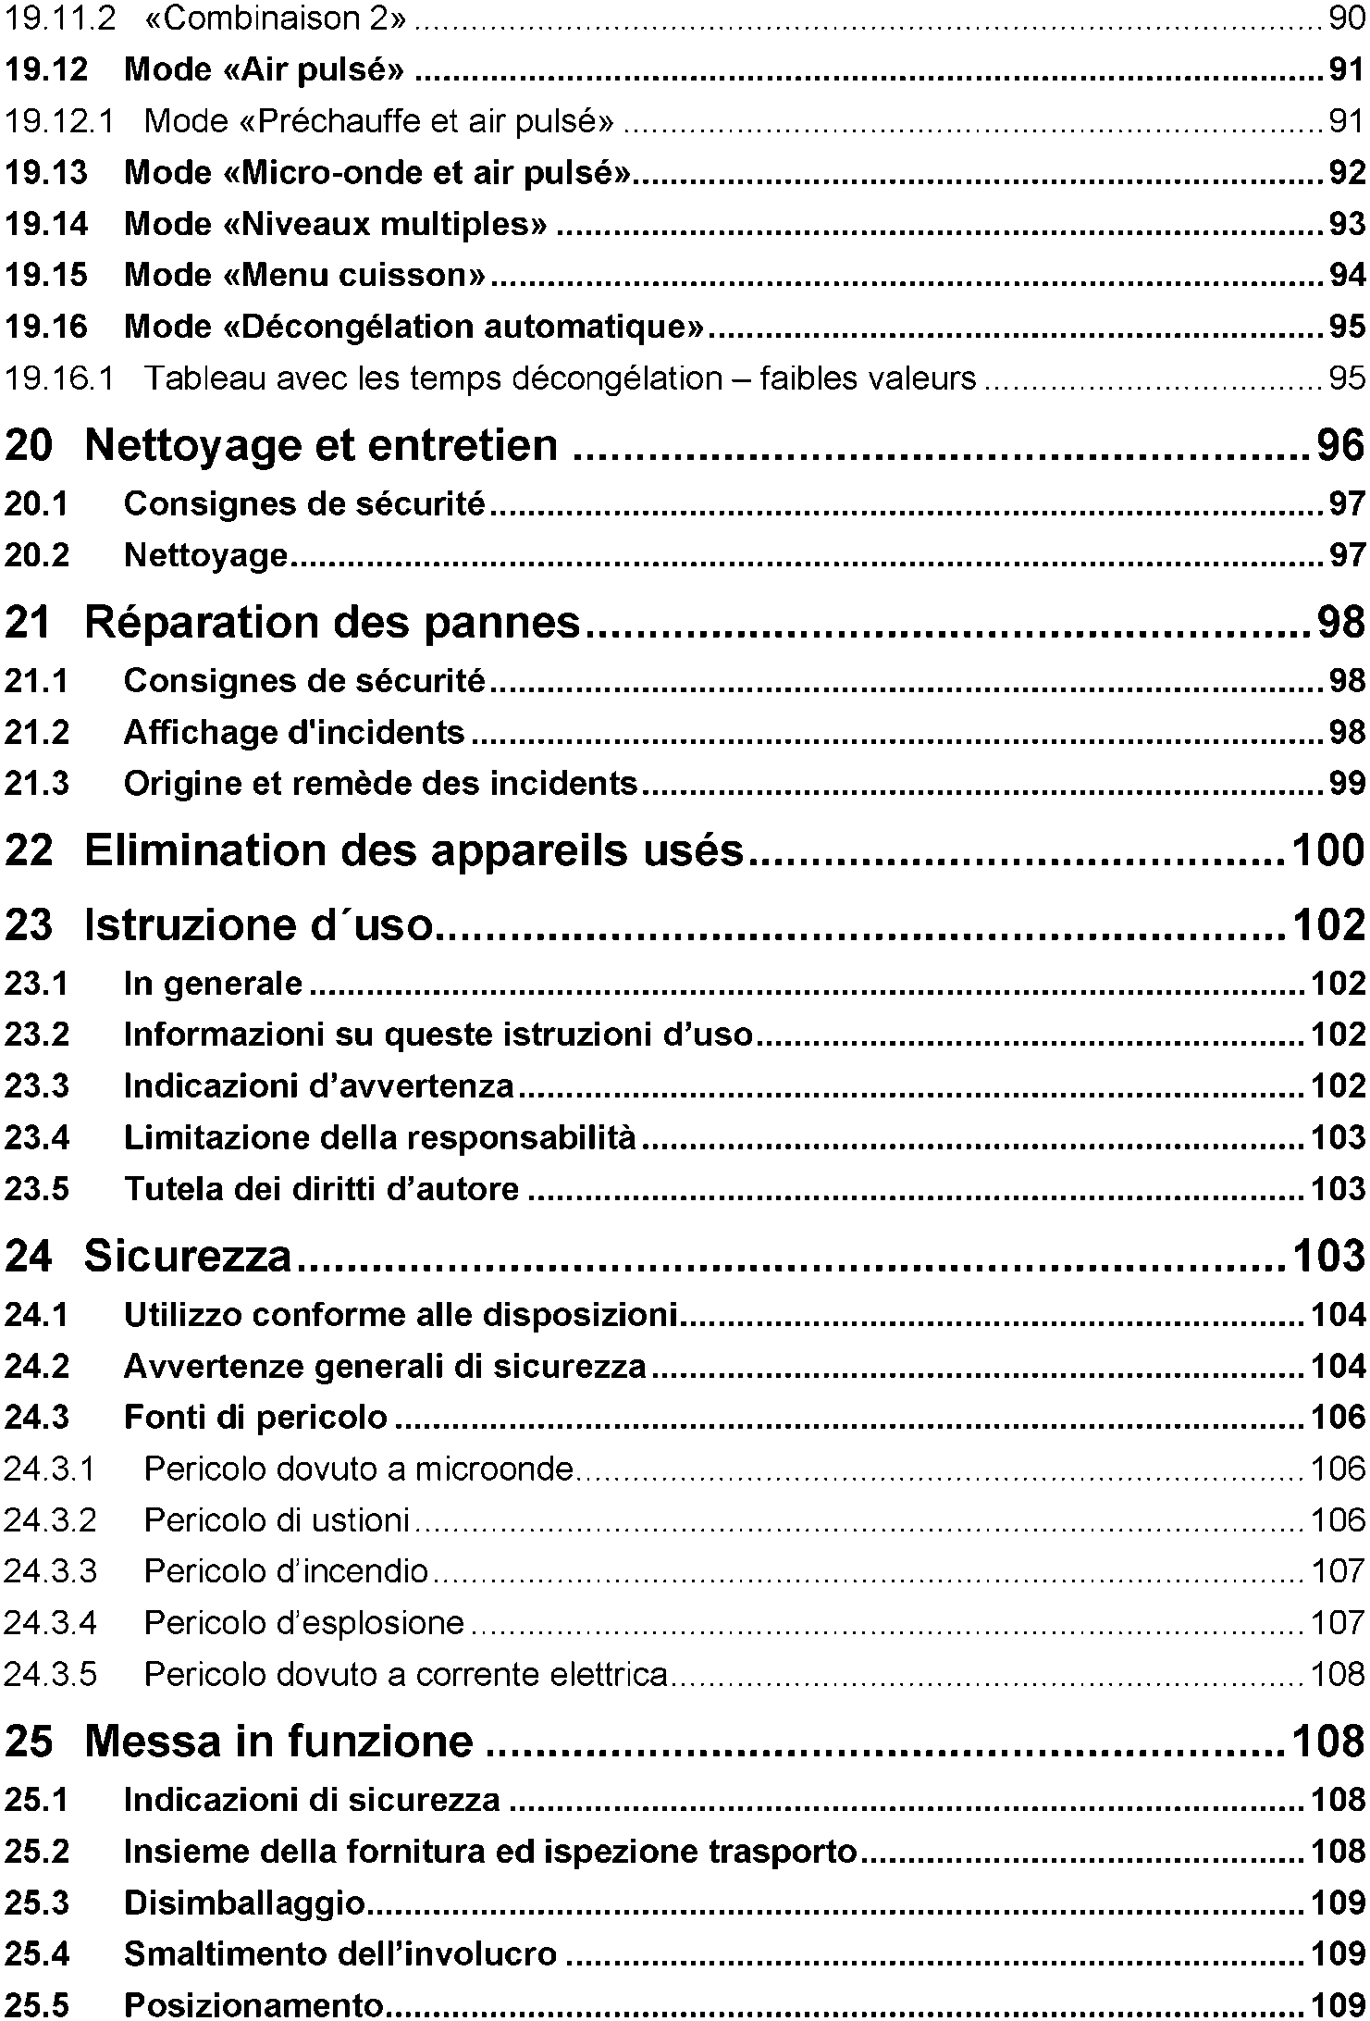

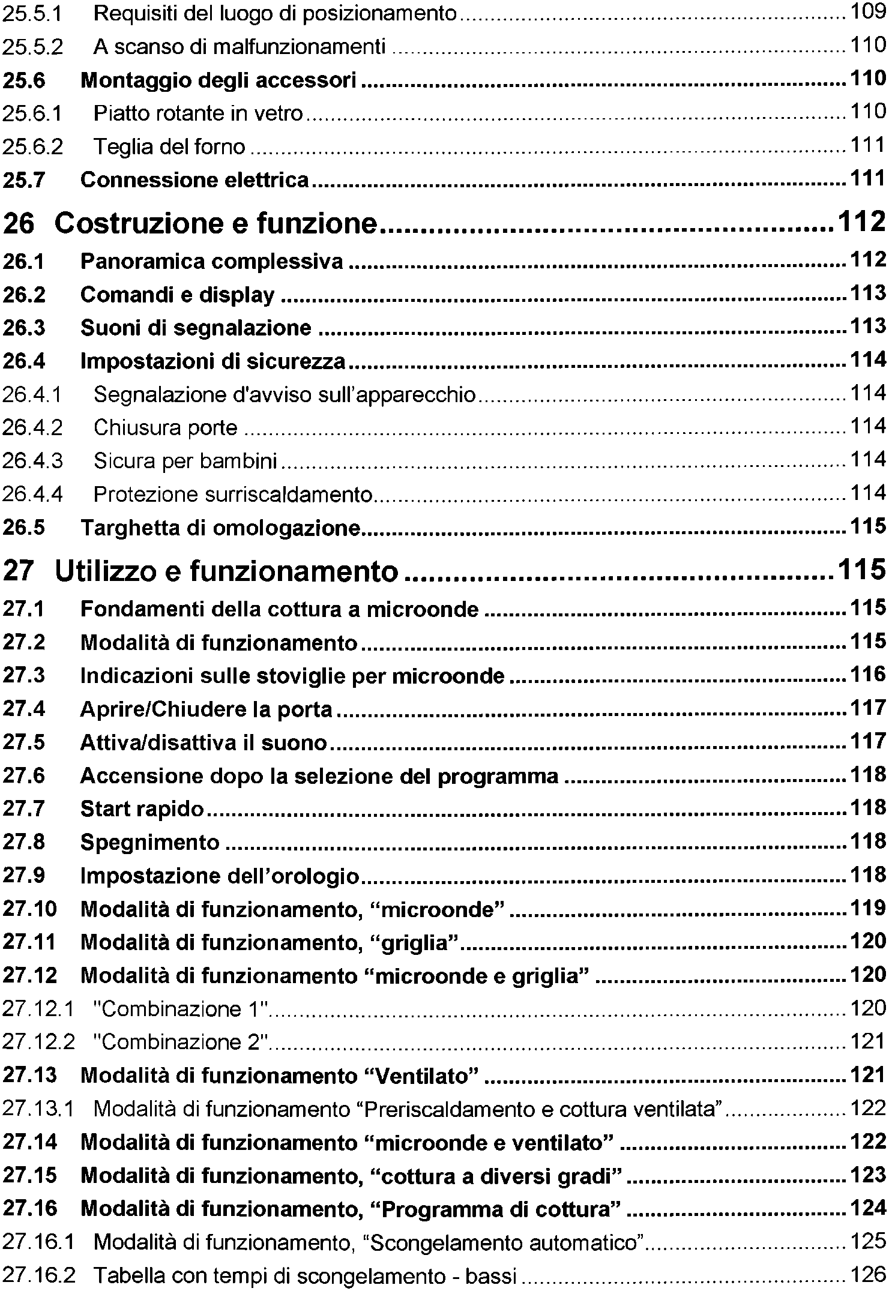

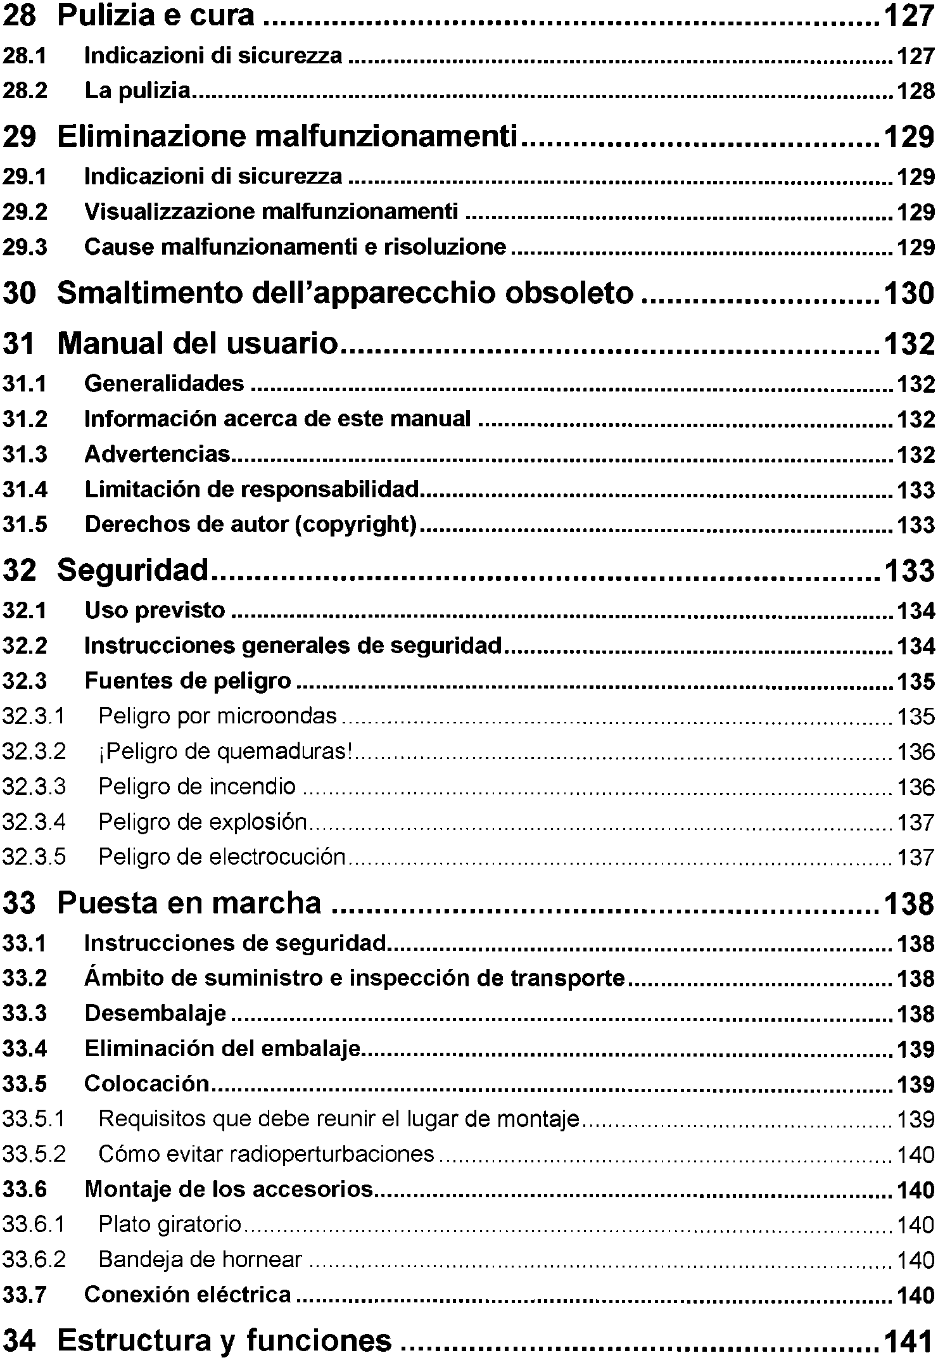

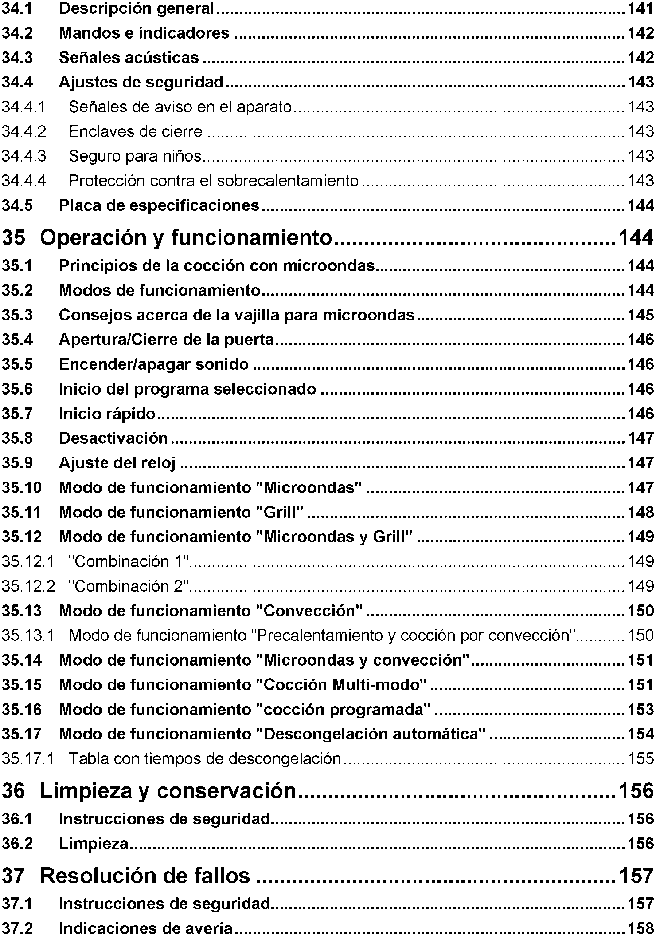

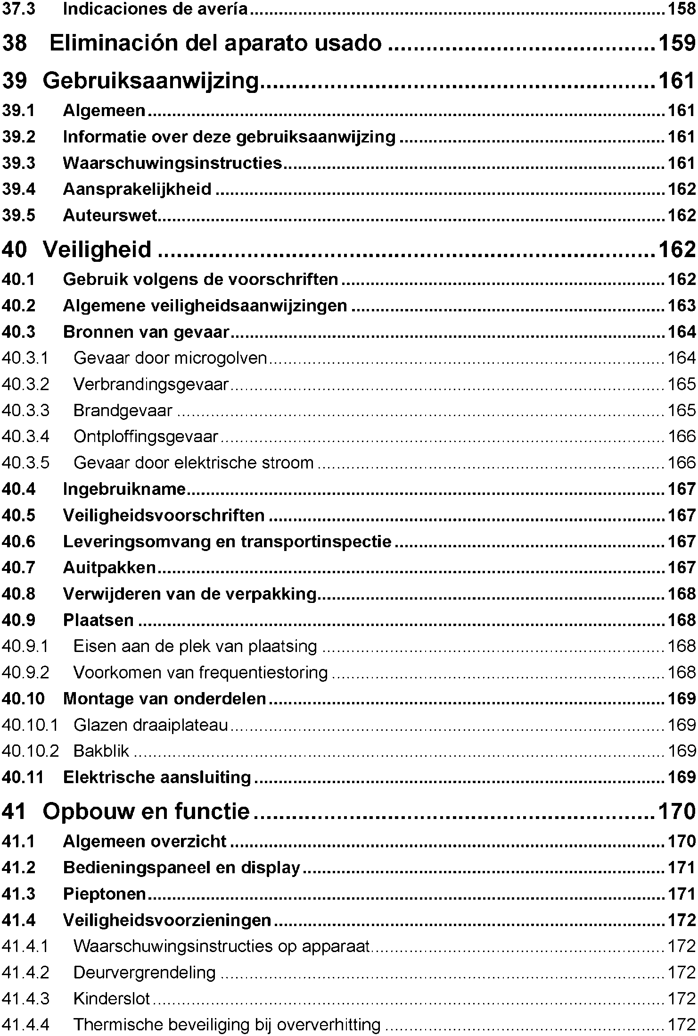

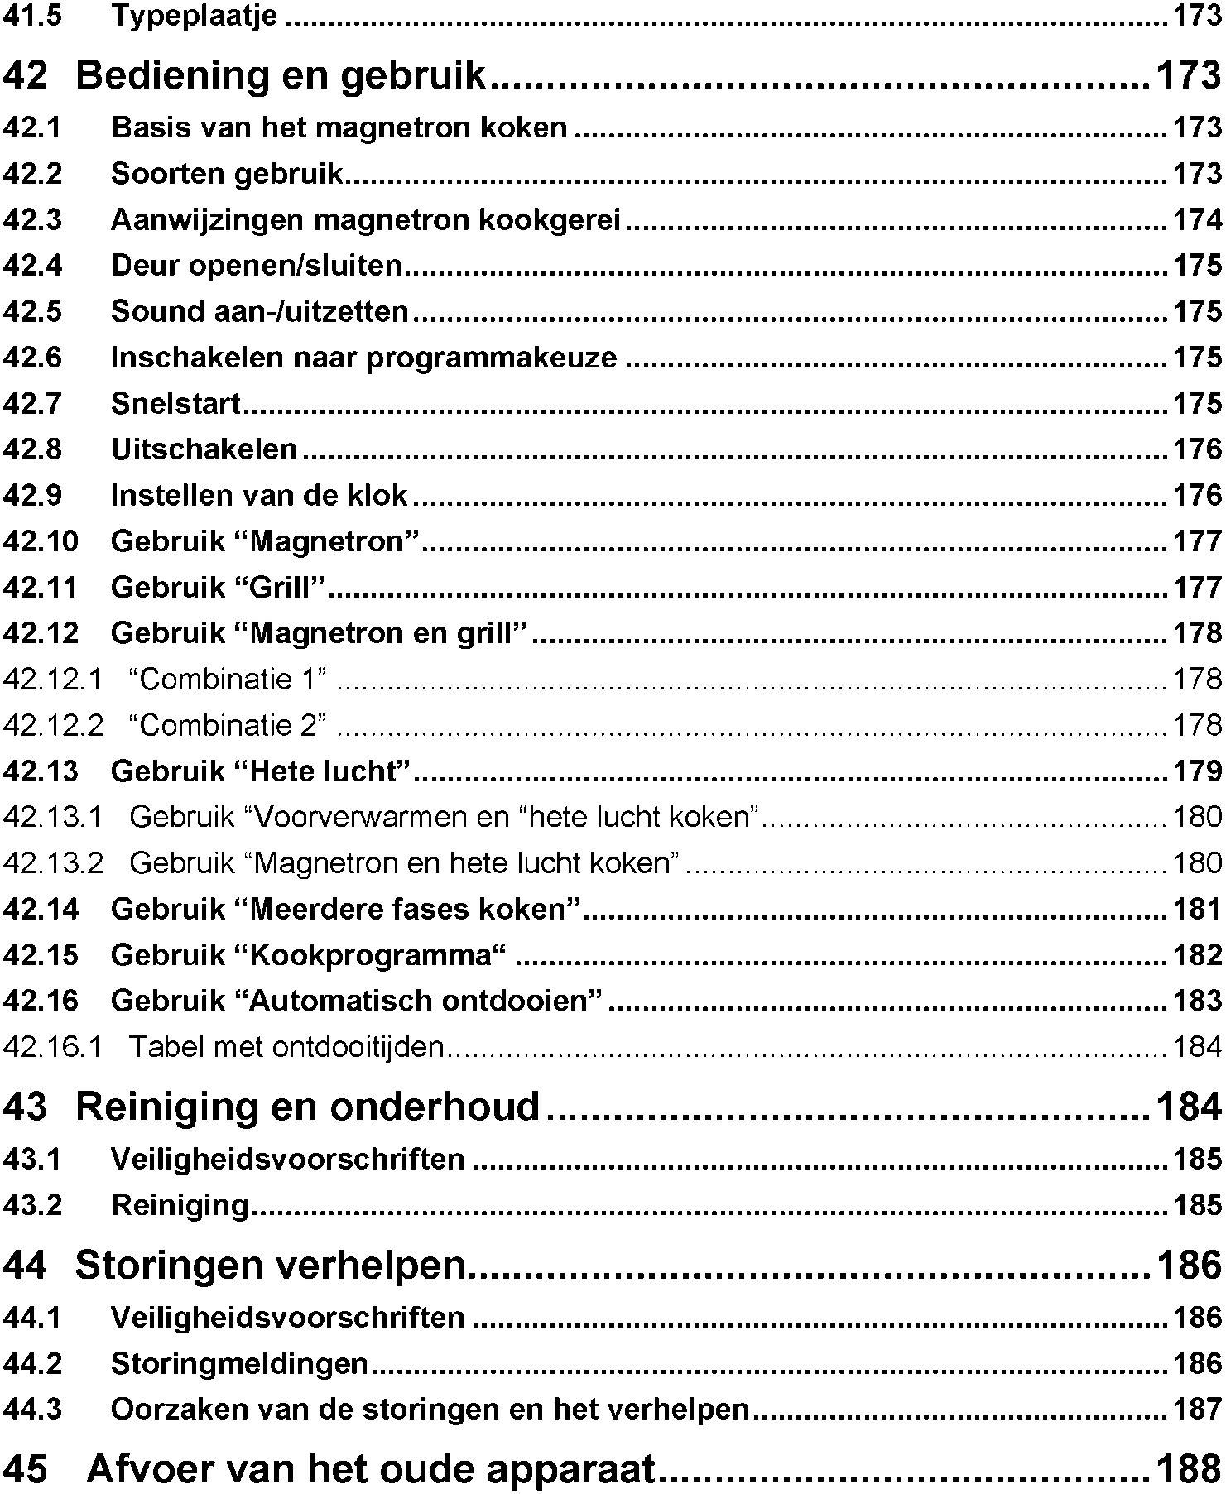

# Návod k obsluze

## Všeobecné informace

Přečtěte si zde obsažené informace, abyste se s Vaším přístrojem rychle sžil/a a mohl/a jste v plném rozsahu používat jeho funkce. Vaše mikrovlnná trouba Vám bude sloužit mnoho let, když s ní budete správně zacházet a správně o ni pečovat. Přejeme Vám mnoho radosti při používání.

## Informace k tomuto návodu k obsluze

Návod k obsluze je součástí mikrovlnné trouby (dále označován jako přístroj) a poskytuje Vám důležitá upozornění pro spuštění, bezpečnost, použití odpovídající účelu a péči o přístroj.

Návod k obsluze musí být na přístroji stále k dispozici. Musí být přečten a používán každou osobou, která je pověřena:

* spuštěním,
* obsluhou,
* odstraněním poruch a/nebo
* čištěním

přístroje. Uchovávejte tento návod k obsluze a předejte jej spolu s přístrojem následujícímu uživateli.

## Varovná upozornění

V tomto návodu k obsluze jsou používána následující varovná upozornění:

|  |  |
| --- | --- |
| **NEBEZPEČÍ** |  |
| **Varovné upozornění tohoto stupně nebezpečí označuje hrozící nebezpečnou situaci.**  Pokud nebude zabráněno nebezpečné situaci, vede toto ke smrti nebo těžkým zraněním.   * Následovat příkazy v tomto varovném upozornění, aby bylo zabráněno smrti nebo těžkým zraněním osob. | |

|  |  |
| --- | --- |
| **VAROVÁNÍ** |  |
| **Varovné upozornění tohoto stupně nebezpečí označuje možnou nebezpečnou situaci.**  Pokud nebude zabráněno nebezpečné situaci, může to vést k těžkým zraněním.   * Následovat příkazy v tomto varovném upozornění, aby bylo zabráněno zraněním osob. | |

|  |  |
| --- | --- |
| **POZOR** |  |
| **Varovné upozornění tohoto stupně nebezpečí označuje možnou nebezpečnou situaci.**  Pokud nebude zabráněno nebezpečné situaci, může to vést k lehkým nebo středně těžkým zraněním.   * Následovat příkazy v tomto varovném upozornění, aby bylo zabráněno zraněním osob. | |

|  |  |
| --- | --- |
| ***UPOZORNĚNÍ*** |  |
| Upozornění označuje dodatečné informace, které ulehčují zacházení s přístrojem. | |

## Omezení záruky

Všechny technické informace, data a upozornění pro instalaci, provoz a péči obsažené v tomto návodu odpovídají poslednímu stavu při tisku a probíhají za zohlednění našich dosavadních zkušeností a poznatků podle nejlepšího vědomí. Z údajů, zobrazeních a popisů v tomto návodu nemohou být odvozovány žádné nároky.

Výrobce nepřebírá žádnou záruku za škody způsobené na základě:

* Nedbání návodu
* Použití neodpovídají účelu
* Neodborných oprav
* Technických změn, modifikací přístroje
* Použití neschválených náhradních dílů

Modifikace přístroje nejsou doporučovány a nejsou kryty zárukou. Překlady jsou prováděny dle nejlepšího vědomí. Nepřebíráme žádnou záruku za chyby překladu, také tehdy ne, když byl překlad vyhotoven námi nebo z našeho pověření. Závazným zůstává pouze původní německý text.

## Ochrana autorských práv

Tato dokumentace je chráněna podle předpisů o ochraně autorských práv a duševního vlastnictví.

Všechna práva, také ta fotomechanické reprodukce, kopírování a rozšiřování pomocí zvláštních postupů (například zpracování dat, datových nosičů a datových sítí), také částečně, si vyhrazuje společnost Braukmann GmbH.

Obsahové a technické změny vyhrazeny.

# Bezpečnost

V této kapitole obdržíte důležitá bezpečnostní upozornění při zacházení s přístrojem. Tento přístroj odpovídá předepsaným bezpečnostním nařízením. Neodborné použití ovšem může vést ke škodám na osobách a majetku.

## Použití odpovídající účelu

Tento přístroj je určen pouze pro použití v domácnosti v uzavřených prostorách pro rozmrazování, ohřev, vaření, grilování, zavařování a smažení potravin a nápojů. Jiné nebo toto přesahující použití neplatí za odpovídající účelu.

|  |  |
| --- | --- |
| **VAROVÁNÍ** |  |
| **Nebezpečí způsobené použitím neodpovídajícím účelu!**  Z přístroje mohou při použití neodpovídající účelu a/nebo jiném použití přístroje pramenit nebezpečí.   * Přístroj používat výhradně v souladu s účelem. * Dodržovat postupy popsané v tomto návodu k obsluze. | |

Nároky jakéhokoli druhu kvůli škodám z použití neodpovídajícího účelu jsou vyloučené. Riziko nese pouze provozovatel.

## Všeobecná bezpečnostní upozornění

|  |  |
| --- | --- |
| ***UPOZORNĚNÍ*** |  |
| **Dbejte pro bezpečné zacházení s přístrojem následujících všeobecných bezpečnostních upozornění:**   * Před použitím přístroje musí být tyto pokyny k použití pečlivě přečteny. * Kontrolujte přístroj před použitím na vnější viditelná poškození.   Nezapínejte poškozený přístroj.   * Přístroj není určen pro sušení, ohřívání nebo zahřívání živých zvířat. * Potravinové teploměry nejsou určeny pro provoz v mikrovlnné troubě. * Opravy smí být prováděny pouze kvalifikovaným odborným personálem, který byl proškolen výrobcem. Neodbornými opravami mohou vzniknout značná nebezpečí pro provozovatele. * Oprava přístroje během záruční doby smí být provedena pouze výrobcem autorizovanou zákaznickou službou, jinak při dalších škodách již nevyvstává žádný nárok na záruku. * Defektní stavební části smí být vyměněny pouze za originální náhradní díly. Pouze u těchto dílů je zaručeno, že splní bezpečnostní požadavky. * Přístroj musí být používán pouze k účelu popsaném v tomto návodu k obsluze. Leptavé chemikálie nebo páry nesmí být použity. Tento přístroj byl vyvinut zvláště pro ohřev, vaření a sušení pokrmů, | |

|  |  |
| --- | --- |
| a není určen pro průmyslové účely nebo použití v laboratoři. | |
| ***UPOZORNĚNÍ*** |  |
| * Přístroj nesmí být zapnut, pokud je poškozen přívodní kabel nebo zástrčka, pokud nefunguje správně nebo spadl nebo byl poškozen. Pokud byl přívodní kabel (nebo zástrčka) poškozen, musí být tento výrobcem nebo jeho pověřeným servisem nahrazen, aby se předešlo nebezpečím. * U tohoto přístroje se jedná o ISM přístroj skupiny 2 třídy B. K těmto přístrojům se počítají všechny průmyslově, vědecky nebo medicínsky používané přístroje, u nichž je záměrně produkována nebo používána vysokofrekvenční energie jako elektromagnetické záření pro ošetření materiálů, stejně jako přístroje s elektroerozivním účinkem. Přístroje třídy B jsou určeny pro použití v domácnosti a s připojením na domácí zásobení elektrickým proudem, jakož i nízkonapěťových zařízeních v budovách. * Mikrovlnný přístroj smí být uveden do provozu pouze volně stojící. * **Pozor:** Přístroj nesmí být postaven nad varnou plochou nebo jiným zdrojem tepla, neboť tím může být přístroj poškozen a záruka zanikne. * Mikrovlnný přístroj nesmí být uveden do provozu ve skříni. * Přístroj musí být postaven zadní stěnou proti zdi. * Tento přístroj může být používán dětmi staršími 8 let, jakož i osobami s duševním, smyslovým nebo tělesným postižením, pokud byly poučeny o bezpečném provozu a rozumí možným nebezpečím. * Děti si nesmí hrát s přístrojem. * Udržujte přístroj a jeho přívodní kabel mimo dosah dětí mladších 8 let. * Čistící a údržbové práce nesmí být prováděny dětmi bez dohledu. * Přístroj není určen pro provoz přes externí časový spínač nebo dálkové ovládání. * Mikrovlnný přístroj je určen pouze pro domácí použití a nikoli pro živnostenské použití. * Nikdy neodstraňovat zarážky na zadní stěně nebo po stranách přístroje, neboť tyto zaručují nutný minimální odstup pro cirkulaci vzduchu. * Prosím, otočný talíř před transportem zajistit, aby bylo zabráněno škodám. * Mikrovlnný přístroj je vhodný pouze pro vaření, rozmrazování potravin a vaření potravin na páře. | |

## Zdroje nebezpečí

### Nebezpečí způsobené mikrovlnami

|  |  |
| --- | --- |
| **VAROVÁNÍ** |  |
| **Působení mikrovln na lidský organismus může vést ke zraněním.**  Dbejte následujících bezpečnostních upozornění, abyste sebe nebo jiné nevystavil/a mikrovlnám:   * Nikdy nepoužívat přístroj s otevřenými dvířky. Vadným nebo manipulovaným bezpečnostním spínačem existuje nebezpečí přímého vystavení mikrovlnám. * **Pozor:** Údržbové a opravářské práce, při nichž je odstraněn ochranný kryt před mikrovlnným zářením, musí být provedeny pouze odborným personálem. To platí i pro výměnu osvětlení a přívodního kabelu. Přístroj musí být pro tento účel zaslán servisnímu centru. * **Pozor:** Když jsou dvířka nebo těsnění dvířek poškozena, nesmí být přístroj spuštěn, dokud nebyl odborným pracovníkem odpovídajícím způsobem spraven. | |

### Nebezpečí popálení

|  |  |
| --- | --- |
| **VAROVÁNÍ** |  |
| **V tomto přístroji zahřáté jídlo, stejně jako použité nádobí a povrch přístroje mohou být velmi horké.**  Dbejte následujících bezpečnostních upozornění, abyste se nebo ostatní nepopálili nebo neopařili:   * **Pozor:** Když má přístroj fungovat v kombinovaném provozu, smí být kvůli vysokým teplotám, které přitom vznikají, zapnut dětmi pouze za dozoru dospělých. * Při zahřívání nápojů v mikrovlnné troubě se mohou tyto náhle vařit, proto musí být s těmito nádobami zacházeno opatrně. * Prosím, nefritovat v troubě žádné pokrmy. Horký olej může poškodit části přístroje a vybavení a může způsobit popáleniny. * Obsah kojeneckých lahví nebo sklenic by měl být po ohřátí zamíchán nebo protřepán a před servírováním zkontrolován na teplotu, aby bylo zabráněno popáleninám. * Nástroje pro vaření se mohou přenosem tepla od potravin zahřát.   Jako ochrana se doporučuje použití chňapek.   * Vnější povrchy se mohou během provozu silně zahřát. * Dvířka a vnější povrchy se mohou při provozu silně zahřát. * Když je přístroj v provozu, mohou dotknutelné povrchy dosáhnout vysoké teploty. | |

|  |  |
| --- | --- |
| **VAROVÁNÍ** |  |
| * Používejte při odebírání pokrmů chňapky nebo ochranné rukavice. * Pozor! Při otevírání víček nebo zakrývacích fólií může ucházet horká pára. | |

### Nebezpečí požáru

|  |  |
| --- | --- |
| **VAROVÁNÍ** |  |
| **V případě neodborného použití přístroje existuje nebezpečí požáru vznícením obsahu.**  Dbejte následujících bezpečnostních upozornění, abyste zabránili nebezpečí požáru:   * Nepoužívejte přístroj nikdy pro uchovávání nebo sušení vznětlivých materiálů. * Nezahřívejte žádný alkohol v nezředěném stavu. * Přístroj nesmí být provozován v prázdném stavu. * Pro redukci nebezpečí požáru ve vnitřním prostoru trouby: * a) Při zahřívání pokrmů v plastových a papírových nádobách musí být přístroj vzhledem k existujícímu nebezpečí vznícení pod dohledem. * b) Drátové uzávěry papírových nebo plastových sáčků musí být před ohřevem odstraněny. * c) Při vzniku kouře musí být přístroj vypnut a zástrčka musí být vytažena; dvířka musí zůstat uzavřená, aby byly plameny udušeny. * d) Nic neuchovávat ve vnitřním prostoru trouby. Když není přístroj používán, nesmí být používán pro uchovávání papírových předmětů, kuchyňského náčiní nebo potravin. * U všeho kuchyňského náčiní a všech nádob by mělo být zkontrolováno, zda jsou vhodné pro použití v mikrovlnných přístrojích. * Obaly na jedno použití z umělé hmoty musí vykazovat vlastnosti uvedené v kapitole **"Upozornění k nádobí do mikrovlnné trouby".** * Při vzniku kouře musí být přístroj vypnut a zástrčka musí být vytažena a dvířka musí zůstat uzavřená (za účelem udušení plamenů). * **Zásadně odstraňujte vzniklé usazeniny tuku v přístroji, protože se tyto jinak mohou vznítit.** | |

### Nebezpečí exploze

|  |  |
| --- | --- |
| **VAROVÁNÍ** |  |
| **V případě neodborného použití přístroje existuje nebezpečí exploze vznikajícím přetlakem.**  Dbejte následujících bezpečnostních upozornění, abyste zabránili nebezpečí exploze:   * **Pozor:** Tekutiny a jiné potraviny nesmí být zahřívány v uzavřených nádobách, protože tyto nádoby mohou snadno explodovat. | |

|  |  |
| --- | --- |
| **VAROVÁNÍ** |  |
| * Neloupaná vejce nebo celá vejce vařená na tvrdo by neměla být zahřívána v mikrovlnné troubě, protože mohou i po době vaření explodovat. * Potraviny se silnými slupkami, např. brambory, celé dýně, jablka nebo kaštany musí být před vařením v přístroji propíchnuty. | |

### Nebezpečí elektrického proudu

|  |  |
| --- | --- |
| **NEBEZPEČÍ** |  |
| **Životu nebezpečné elektrickým proudem!**  Kontakt s kabely nebo součástmi pod napětím je životu nebezpečný!  Dbejte následujících bezpečnostních upozornění, abyste zabránili ohrožení elektrickým proudem:   * V žádném případě neotvírejte kryt přístroje. Při dotyku s přípojkami vedoucími elektrický proud, nebo je-li pozměněna elektrická a mechanická konstrukce, existuje nebezpečí zásahu elektrickým proudem. Nadto se mohou vyskytnout poruchy funkce přístroje. * Přístroj nesmí být zapnut, pokud je poškozen přívodní kabel nebo zástrčka, pokud nefunguje správně nebo spadl nebo byl poškozen. Pokud byl přívodní kabel (nebo zástrčka) poškozen, musí být tento výrobcem nebo jeho pověřeným servisem nahrazen, aby se předešlo nebezpečím. * **Pozor:** Údržbové a opravářské práce, při nichž je odstraněn ochranný kryt před mikrovlnným zářením, musí být provedeny pouze odborným personálem. To platí i pro výměnu osvětlení a přívodního kabelu. Přístroj musí být pro tento účel zaslán servisnímu centru. | |

## Spuštění

V této kapitole naleznete důležitá upozornění ke spuštění přístroje. Dbejte upozornění, abyste zabránili nebezpečím a poškozením.

## Bezpečnostní upozornění

|  |  |
| --- | --- |
| **VAROVÁNÍ** |  |
| **Při spuštění přístroje se mohou vyskytnout poškození osob a majetku!**  Dbejte následujících bezpečnostních upozornění, abyste zabránili nebezpečí:   * Obalové materiály nesmí být používány pro hraní. Existuje nebezpečí zadušení. * Z důvodu vysoké hmotnosti přístroje provádět transport, vybalování a instalaci dvěma osobami. | |

## Obsah balení a inspekce transportu

Mikrovlnná trouba MCG 25 Chef (pure white, black) je standardně dodávána s následujícími komponentami:

* Mikrovlnná trouba MCG 25 Chef (pure white, black)

|  |  |  |  |
| --- | --- | --- | --- |
| * Otočný kruh | * Skleněný otočný talíř | * Pečicí plech | * Návod k obsluze |

|  |  |
| --- | --- |
| ***UPOZORNĚNÍ*** |  |
| * Zkontrolujte dodávku na úplnost a viditelná poškození. * Hlaste neúplnou dodávku nebo poškození v následku chybného zabalení nebo transportu okamžitě řidiči, pojišťovně a dopravci. | |

## Vybalení

Pro vybalení přístroje postupujte následujícím způsobem:

* Vyjměte přístroj z kartonu a odstraňte obalový materiál.
* Vyjměte příslušenství nacházející se ve varném prostoru a odstraňte obalový materiál.
* Odstraňte červenou bezpečnostní lepicí pásku na dně varného prostoru.
* Neodstraňujte fólii nad otvorem odtahu trouby.
* Odstraňte modrou ochrannou fólii na přístroji.

|  |  |
| --- | --- |
| ***UPOZORNĚNÍ*** |  |
| * Odstraňte modrou ochrannou fólii teprve krátce předtím než bude přístroj postaven na místě určení, abyste zabránili poškrábání a znečištění. * Prosím, neodstraňujte ochrannou fólii na vnitřní straně dvířek (pokud k dispozici), protože tato slouží snazšímu čištění přístroje. | |

## C:\Users\radek\AppData\Local\Temp\FineReader12.00\media\image14.jpegLikvidace obalu

Obal chrání přístroj před poškozením při transportu. Obalové materiály jsou vybrány podle ekologických a likvidačně technických hledisek, a proto recyklovatelné.

Navrácení obalu do koloběhu materiálu šetří zdroje a snižuje objem odpadu. Likvidujte již nepotřebné obalové materiály na sběrných místech pro zužitkovací systém »Grüner Punkt«.

|  |  |
| --- | --- |
| ***UPOZORNĚNÍ*** |  |
| * Uchovávejte, pokud je to možné, originální obal během záruční doby, abyste mohli přístroj v případě záruční opravy opět řádně zabalit. | |

## Instalace

### Požadavky na místo instalace

Pro bezpečný a bezchybný provoz přístroje musí místo instalace splňovat následující předpoklady:

* Přístroj musí být postaven na pevné, rovné, vodorovné a teplu odolné podložce s dostatečnou nosností pro troubu a dle očekávání nejtěžší v troubě zpracovávaný materiál.
* Zvolte místo instalace tak, aby se děti nemohly dostat k horkému povrchu přístroje.
* Přístroj není vyroben pro vestavbu ve zdi nebo vestavné skříni.
* Nepostavte přístroj v horkém, mokrém nebo velmi vlhkém prostředí nebo v blízkosti hořlavých materiálů.
* Přístroj potřebuje pro korektní provoz dostatečné proudění vzduchu. Ponechte 20 cm volného prostoru nad troubou, 10 cm za zadní stranou a 5 cm po obou stranách.
* Nezakrývejte žádné otvory na přístroji a neblokujte je.
* Neodstraňujte opěrné nožky přístroje.
* Zásuvka musí být snadno přístupná, tak aby bylo možno v nouzovém případě přívodní kabel snadno vytáhnout.
* Vestavba a montáž tohoto přístroje na nestacionárních místech instalace (např. lodě) smí být provedeny pouze odbornými podniky/osobami, pokud zajistí předpoklady pro použití odpovídající bezpečnostním předpisům.

### Zabránění rušení přenosu signálu

Kvůli přístroji se mohou vyskytnout rušení u rádií, televizí nebo podobných přístrojů.

Následujícími opatřeními mohou být rušení odstraněna nebo redukována:

* Čistěte dvířka a těsnící plochy přístroje.
* Postavte rádio, televizor atd. tak daleko od přístroje, jak je to možné.
* Připojte přístroj na jiné zásuvce, tak aby byly pro přístroj a rušený přijímač používány rozdílné obvody.
* Používejte správně instalovanou anténu pro přijímač, abyste zajistil/a dobrý příjem.

## Montáž příslušenství

|  |  |
| --- | --- |
| ***UPOZORNĚNÍ*** |  |
| * Provoz přístroje je možný se skleněným otočným talířem nebo pečicím plechem. * Pečicí plech používat pouze v grilovacím režimu/režimu horkovzduchu. | |

### Skleněný otočný talíř

Skleněný otočný talíř namontovat následovně:

* Vsadit otočný kruh
* Skleněný otočný talíř vsadit tak, aby drážky na spodní straně skleněného otočného talíře zapadly do pohonné hřídele.

|  |  |
| --- | --- |
| ***UPOZORNĚNÍ*** |  |
| * V režimu grilu/horkovzduchu může být dodatečně použit pečicí plech, aby byl grilovaný pokrm stejnoměrně grilován otáčivým pohybem. | |

### Pečicí plech

* Pečicí plech postavit na skleněný otočný talíř.

## Elektrické připojení

Pro bezpečný a bezchybný provoz přístroje je nutno dbát při elektrickém připojení následujících upozornění:

* Porovnejte před připojením přístroje data pro připojení (napětí a frekvence) na typovém štítku s daty Vaší elektrické sítě. Tato data se musí shodovat, aby se na přístroji nevyskytly žádné škody.

V případě pochybností se zeptejte Vašeho elektrikáře.

* Zásuvka musí být jištěna přes bezpečnostní ochranný spínač 16A, odděleně od ostatních elektrických spotřebičů.
* Připojení přístroje na elektrickou síť smí probíhat maximálně přes 3 metry dlouhý, odmotaný prodlužovací kabel s průřezem velikosti 1,5 mm2. Použití vícenásobných zásuvek nebo zásuvkových lišt je kvůli nebezpečí požáru zakázáno.
* Ujistěte se, že je přívodní kabel nepoškozen a není položen pod troubou nebo přes horké nebo ostré plochy.
* Elektrická bezpečnost přístroje je zaručena pouze tehdy, když je napojen na předpisově instalovaný ochranný systém vedení. Provoz na zásuvce bez ochranného vodiče je zakázán. Nechte v případě pochyb domácí instalaci zkontrolovat elektrikářem.

Výrobce nemůže být prohlášen zodpovědným za škody, které jsou způsobené chybějícím nebo přerušeným ochranným vodičem.

# Montáž a funkce

V této kapitole naleznete důležitá upozornění k montáži a funkci přístroje.

## C:\Users\radek\AppData\Local\Temp\FineReader12.00\media\image15.jpegCelkový přehled

1. Bezpečnostní zámek dvířek
2. Průhledové okénko
3. Otočný kruh
4. Pohonná hřídel
5. Otevírač dvířek
6. Ovládací pole
7. Otvor ventilace trouby

(Neodstraňovat fólii / HF kryt)

1. Skleněný otočný talíř
2. Grilovací element
3. Pečicí plech

|  |  |
| --- | --- |
| ***UPOZORNĚNÍ*** |  |
| * Ventilátor může dobíhat, aby ochladil přístroj. | |

## Ovládací prvky a ukazatel

**Signalizační pole:** Ukazovány jsou doba vaření, výkon, ukazatel funkce a aktuální čas.

**Výkon/Sound:** Pro výběr stupně výkonu mikrovln nebo pro zapnutí/vypnutí zvuku

**Čas/Hmotnost:** Pro nastavení hodin nebo hmotnosti pokrmu

**Gril:** Pro nastavení grilovacího programu

**Mikro.+Gril:** Pro nastavení jednoho ze dvou kombinovaných programů vaření (mikrovlny a gril)

**Předehřátí/Horkovzuch** Pro programování teploty horkovzduchu a předehřívací funkce.

**Mikro+Horkovzduch:** Pro výběr jednoho ze čtyř nastavení pro kombinované vaření

**Start/Rychlý start:** Pro zahájení programu vaření nebo pro nastavení programu vaření s rychlým startem.

**Stop :** Pro přechodné zastavení programu vaření nebo pro vymazání všech předchozích nastavení.

Čas/Menu (otočný regulátor) Otočit pro nastavení doby vaření nebo pro výběr programu vaření.

## Signální tóny

Přístroj vysílá pro akustickou zpětnou vazbu následující signální tóny.

* **Jeden signální tón:** Přístroj akceptoval zadání
* **Dva signální tóny:** Přístroj neakceptoval zadání. Zkontrolovat zadání a vyzkoušet znova.
* **Čtyři signální tóny:** Konec doby vaření je dosažen.

## C:\Users\radek\AppData\Local\Temp\FineReader12.00\media\image17.jpegBezpečnostní zařízení

### Varovná upozornění přístroje

|  |  |
| --- | --- |
| **POZOR** |  |
| **Nebezpečí z důvodu horkého povrchu!**  Na zadní horní straně krytu se nachází varovné upozornění na nebezpečí z důvodu horkého vzduchu. Přístroj může být na povrchu velmi horký.   * Nedotýkat se horkého povrchu přístroje. Nebezpečí popálení! * Nepostavte nebo nepokládejte žádné předměty na přístroj. | |

### Uzamčení dvířek

V zámku dvířek přístroje je zabudován bezpečnostní spínač, který zabraňuje provozu přístroje při otevřených dvířkách.

|  |  |
| --- | --- |
| **POZOR** |  |
| **Nebezpečí způsobené mikrovlnami!**  Je-li toto bezpečnostní zařízení defektní nebo je-li toto bezpečnostní zařízení obejito, vystavujete sebe a ostatní přímo mikrovlnnému záření.   * Neprovozovat přístroj, když je bezpečnostní spínač defektní. * Nedeaktivovat toto bezpečnostní zařízení. | |

### Dětská pojistka

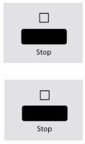Dětská pojistka zabraňuje nezáměrnému použití přístroje dětmi.

|  |
| --- |
| * **Aktivace dětské pojistky:** |

Stiskněte tlačítko **Stop** po dobu tří sekund, dokud neuslyšíte dlouhý signální tón a nerozsvítí se funkční ukazatel „Lock“. V uzavřeném stavu jsou všechna tlačítka deaktivována.

|  |
| --- |
| * **Deaktivace dětské pojistky:** |

Stiskněte tlačítko **Stop** po dobu tří sekund, dokud neuslyšíte signální tón a nezhasne funkční ukazatel. V odemčeném stavu jsou všechna tlačítka opět aktivována.

### Ochrana před přehřátím

Přístroj je vybaven ochranou proti přehřátí.

Když teplota ve varném prostoru překročí 250 °C, objeví se hlášení E 01 a rozezní se bzučák. Přístroj z bezpečnostních důvodů vypne probíhající program.

Stiskněte tlačítko **Stop** pro potvrzení poruchy. Po fázi vychladnutí může být přístroj opět zapnut.

## Typový štítek

Typový štítek s daty pro připojení a výkon se nachází na zadní straně přístroje.

# Obsluha a provoz

V této kapitole naleznete důležitá upozornění k obsluze přístroje. Dbejte upozornění, abyste zabránili nebezpečím a poškozením.

|  |  |
| --- | --- |
| **VAROVÁNÍ** |  |
| * Neponechat přístroj během provozu bez dozoru, aby bylo možno v případě nebezpečí rychle zasáhnout. | |

## Základy vaření s mikrovlnami

* Výkon potřebný pro vaření/ohřátí pokrmu a doba závisí mimo jiné na výchozí teplotě, množství, a druhu a vlastnostech pokrmu. Používejte nejkratší udanou dobu vaření a prodlužujte vaření podle potřeby.
* Uspořádejte pečlivě vařený pokrm. Umístěte nejtlustší oblasti na vnějším okraji misky.
* Přikryjte vařený pokrm během vaření. Pokličky předchází stříkancům a přispívají rovnoměrnému vaření/ohřívání.
* Během ohřívání byste měl/a vařený pokrm vícekrát otočit, převrstvit nebo promíchat, abyste dosáhl/a rovnoměrného rozdělení teploty.
* Eventuálně přítomné zárodky v pokrmech jsou inaktivovány pouze při dostatečně vysoké teplotě (> 70 °C) a při dostatečně dlouhé době (> 10 min).
* Potraviny s pevnou kůží nebo slupkou, jako rajčata, párky, brambory vařené ve slupce, baklažán, vícekrát napíchnout, resp. naříznout, aby mohla vznikající pára unikat a potraviny nepraskly.
* Vejce bez skořápky smí být mikrovlnami vařená pouze tehdy, když byla blanka žloutku předtím vícekrát propíchnuta. Žloutek jinak může po vaření vystříknout pod vysokým tlakem.
* Převrstvěte pokrmy jako masové knedlíčky po polovině doby vaření od shora dolů a od středu k vnějšímu okraji.

## Druhy provozu

Přístroj může být provozován v různých druzích provozu. Následující seznam ukazuje možné druhy provozu přístroje:

|  |
| --- |
| * **Druh provozu „Mikrovlnná trouba“** |

Tento druh provozu je vhodný pro normální zahřívání vařených pokrmů.

|  |
| --- |
| * **Druh provozu „Gril“** |

Tento druh provozu je vhodný pro pečení a zapékání vařených pokrmů.

|  |
| --- |
| * **Druh provozu „Mikrovlnná trouba a Gril“** |

Tento druh provozu je vhodný pro současné vaření s mikrovlnami a grilováním.

Kombinace 1: Při tomto druhu provozu pracuje přístroj 30 % doby vaření v mikrovlnném režimu a 70 % doby vaření v režimu grilu.

Kombinace 2: Při tomto druhu provozu pracuje přístroj 55 % doby vaření v mikrovlnném režimu a 45 % doby vaření v režimu grilu.

|  |
| --- |
| * **Druh provozu „Horkovzduch“** |

Při tomto druhu provozu je ve varném prostoru poháněn horký vzduch pro dosažení rychlého a rovnoměrného prohřátí pokrmu.

|  |
| --- |
| * **Druh provozu „Mikrovlnná trouba a horkovzduch“** |

Tento druh provozu je vhodný pro současné vaření s mikrovlnami a horkovzduchem.

|  |
| --- |
| * **Druh provozu „Vícestupňové vaření“** |

Při tomto druhu provozu mohou být programovány až tři automatické sledy. Pořadí a doba trvání rozmrazování, vaření s mikrovlnami, režim grilu nebo horkovzduchu jsou nastavitelné.

|  |
| --- |
| * **Druh provozu „Program vaření“** |

Při tomto druhu provozu může být program vaření zvolen z 9 různých menu.

|  |
| --- |
| * **Automatické rozmrazování** |

Tento druh provozu je vhodný pro rozmrazování zamrazených pokrmů.

## Upozornění k nádobí do mikrovlnné trouby

Ideální materiál pro nádobí do mikrovlnné trouby je propustný pro mikrovlny a umožňuje energii proniknout nádobou a zahřívat pokrm.

|  |
| --- |
| Dbejte následujících upozornění při výběru správného nádobí:   * Mikrovlny nemohou proniknout kovem. Pomůcky z kovu a nádobí z kovovými ozdobami by proto neměly být používány. * Nepoužívejte při vaření s mikrovlnami žádné produkty z recyklovaného papíru, protože mohou obsahovat malé kovové fragmenty, které mohou vést k tvorbě jisker a/nebo ohně. |

|  |
| --- |
| * Používejte kulaté nebo oválné nádobí místo čtvercového nebo obdélníkového, protože pokrmy inklinují v rozích k přehřátí. * Úzké proužky z hliníkové fólie mohou být používány pro ochranu citlivých oblastí proti nadměrnému zahřívání. Nepoužívejte fólie příliš a udržujte cca 2,5 cm odstup mezi fólií a stěnami varného prostoru. * Nepoužívejte žádnou hliníkovou fólii při používaní mikrovln nebo kombinaci s mikrovlnami (viz tabulka). |

Následující tabulka slouží jako orientační bod pro volbu správného nádobí:

|  |  |  |  |  |
| --- | --- | --- | --- | --- |
| **Nádobí** | **Mikrovlnná trouba** | **Gril** | **Horkovzduch** | **Kombinace\*** |
| Horku odolné skleněné nádobí | ✓ | ✓ | ✓ | ✓ |
| Skleněné nádobí neodolávající horku | 🗶 | 🗶 | 🗶 | 🗶 |
| Horku odolné keramické nádobí | ✓ | ✓ | ✓ | ✓ |
| Nádoby z umělé hmoty odolné mikrovlnám | ✓ | 🗶 | 🗶 | 🗶 |
| Kuchyňský papír | ✓ | 🗶 | 🗶 | 🗶 |
| Kovový plech | 🗶 | ✓ | ✓ | 🗶 |
| Kovový stojánek | 🗶 | ✓ | ✓ | 🗶 |
| Hliníková fólie a hliníkové nádoby | 🗶 | ✓ | ✓ | 🗶 |

* Mikrovlny+Gril a Mikrovlny+Horkovzduch

## Dvířka Otevřít/Zavřít

|  |
| --- |
| * **Otevřít dvířka** |

Stiskněte tlačítko otevření dvířek, abyste otevřel/a dvířka přístroje. Pokud by měl být přístroj zapnut, bude aktuální program pro vaření přerušen.

|  |  |
| --- | --- |
| ***UPOZORNĚNÍ*** |  |
| ►Ponechte dvířka krátký moment otevřená, než sáhnete do varného prostoru, abyste nechal/a uniknout nahromaděné teplo. | |

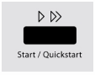

|  |
| --- |
| * **Zavřít dvířka** |

Zavírejte dvířka dokud zámek dvířek slyšitelně nezapadne. Pokud by měl být stávající program pro vaření otevřením dvířek přerušen, bude aktuální program pro vaření po stisknutí tlačítka **Start/Rychlý start** dále pokračovat.

## Zapnout/vypnout zvuk

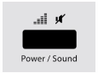Stiskněte tlačítko **Výkon/Zvuk** po dobu tří sekund, abyste vypl/a nebo zapl/a zvuk (pípnutí).

Ohlášení ukončení programů a varovné signály se rozezní i při vypnutém zvuku.

## Zapnutí po výběru programu

Stiskněte po proběhlé volbě programu tlačítko **Start/Rychlý start**,abyste zahájil/a program vaření.

## Rychlý start

Používejte tuto funkci pro programování trouby pro pohodlné vaření při výkonu mikrovln 100 %.

Stiskněte **Start/Rychlý start** v rychlém sledu pro nastavení doby vaření.

Stiskněte jednou **Start/Rychlý start** pro nastavení doby vaření na 30 sek., dvakrát pro 1 min. Trouba se spustí po dvou sekundách automaticky.

Když je dosažen konec doby vaření, zazní čtyři signální tóny a na ukazateli se objeví **END.**

## Vypnutí

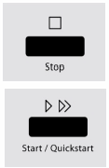Abyste přerušil/a probíhající program, můžete postupovat následovně:

Stiskněte jednou tlačítko Stop. Probíhající program vaření bude pozastaven.

Otevřete dvířka přístroje. Probíhající program vaření bude pozastaven.

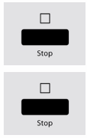

|  |  |
| --- | --- |
| ***UPOZORNĚNÍ*** |  |
| * Pro pokračování přerušeného programu vaření stiskněte po zavření dvířek tlačítko **Start/Rychlý start** | |

Pro ukončení přerušeného programu stiskněte podruhé tlačítko Stop.

|  |  |
| --- | --- |
| ***UPOZORNĚNÍ*** |  |
| * Před začátkem jiného programu pro vaření musíte ukazatel vymazat a systém vynulovat tím, že stisknete tlačítko **Stop**. | |

## Nastavení hodin

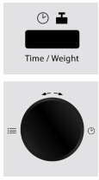Pro nastavení hodin přístroje postupujte následovně:

|  |
| --- |
| * **Aktivovat modus nastavení** |

Stiskněte dvakrát tlačítko **Čas/Hmotnost** pro přepnutí trouby z 24hodinového systému do 12hodinového systému.

|  |
| --- |
| * **Nastavit hodiny** |

Otáčejte otočným regulátorem **Čas/Menu**, dokud se nezobrazí správná hodina.

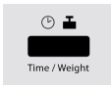Stiskněte tlačítko **Čas/Hmotnost** pro uložení nastavení hodin.

|  |
| --- |
| * **Nastavit minuty** |

Otáčejte otočným regulátorem **Čas/Menu**, dokud se nezobrazí správná minuta. Stiskněte tlačítko Čas/Hmotnostpro uložení nastaveného času.

## Druh provozu „Mikrovlnná trouba“

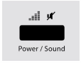Při vaření s mikrovlnami můžete přizpůsobit stupeň výkonu a dobu vaření (maximálně 95 minut).

|  |
| --- |
| * **Nastavení výkonového stupně** |

Zvolte požadovaný stupeň výkonu tím, že stisknete tlačítko **Výkon/Zvuk** s odpovídající četností (viz tabulka níže).



|  |
| --- |
| * **Nastavení doby vaření** |

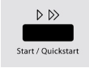Nastavte dobu vaření tím, že otočíte otočný regulátor **Čas/Menu**.

|  |
| --- |
| * **Zahájit program vaření** |

Stiskněte po proběhlé volbě programu tlačítko **Start/Rychlý start**,abyste zahájil/a program vaření.

|  |
| --- |
| * **Konec programu** |

Když je dosažen konec doby vaření, vydá systém čtyři signální tóny a na ukazateli se objeví END.

|  |  |  |  |  |
| --- | --- | --- | --- | --- |
| **Ukazatel** | **Watt** | **Výkon** | | **Použití** |
| P9 00 | 900 | 100 % | Vysoká | Rychlé vaření a ohřívání |
| P8 10 | 810 | 90% | Šetrné vaření a ohřívání |
| P7 20 | 720 | 80% |
| P6 30 | 630 | 70% | Středně vysoká | Ohřev malých množství a citlivých pokrmů |
| P5 40 | 540 | 60% |
| P4 50 | 450 | 50% | Střední | Mírné vaření |
| P3 60 | 360 | 40% |
| P2 70 | 270 | 30% | Středně nízká/Rozmrazování | Rychlé rozmrazování |
| P1 80 | 180 | 20% | Šetrné rozmrazování citlivých pokrmů |
| PO 90 | 90 | 10% | Nízká | Udržovat teplé |
| PO 00 | Nízká | | | Udržovat teplé |

## Druh provozu „Gril“

Druh provozu „Gril“ je vhodný zvláště pro tenké plátky masa, steaky, kotlety, kebaby, párky a kusy kuřete.

|  |  |
| --- | --- |
| ***UPOZORNĚNÍ*** |  |
| Systém zvolí v tomto druhu provozu nejvyšší stupeň výkonu pro gril. Maximální doba grilování obnáší 95 minut. | |

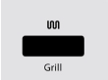

|  |
| --- |
| * **Výběr programu vaření** |

Zvolte program vaření „Gril“ tak, že jednou stisknete tlačítko **Gril**.

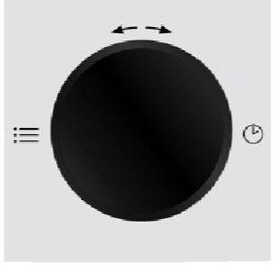

|  |
| --- |
| * **Nastavení doby vaření** |

Nastavte dobu vaření tím, že otočíte otočný regulátor **Čas/Menu**.

|  |
| --- |
| * **Zahájit program vaření** |

Stiskněte po proběhlé volbě programu tlačítko **Start/Rychlý start**,abyste zahájil/a program vaření.

|  |
| --- |
| * **Konec programu** |

Když je dosažen konec doby vaření, vydá systém čtyři signální tóny a na ukazateli se objeví END.

## Druh provozu „Mikrovlnná trouba a Gril“

Tato funkce Vám umožňuje kombinované vaření s mikrovlnami a grilování ve dvou rozdílných nastaveních.

|  |  |
| --- | --- |
| ***UPOZORNĚNÍ*** |  |
| Systém zvolí v tomto druhu provozu nejvyšší stupeň výkonu pro gril. | |

### "Kombinace 1"

Při tomto druhu provozu pracuje přístroj 30 % doby vaření v mikrovlnném režimu a 70 % doby vaření v režimu grilu.

|  |
| --- |
| * **Výběr programu vaření** |

Zvolte program vaření „**Kombinace 1**“ tím, že jednou stisknete tlačítko **Mikro.+Gril**.



|  |
| --- |
| * **Nastavení doby vaření** |

Nastavte dobu vaření tím, že otočíte otočný regulátor **Čas/Menu**.

|  |
| --- |
| * **Zahájit program vaření** |

Stiskněte po proběhlé volbě programu tlačítko **Start/Rychlý start**,abyste zahájil/a program vaření.

|  |
| --- |
| * **Konec programu** |

Když je dosažen konec doby vaření, vydá systém čtyři signální tóny a na ukazateli se objeví **END**.

### "Kombinace 2"

Při tomto druhu provozu pracuje přístroj 55 % doby vaření v mikrovlnném režimu a 45 % doby vaření v režimu grilu.



|  |
| --- |
| * **Výběr programu vaření** |

Zvolte program vaření „**Kombinace 2**“ tím, že dvakrát stisknete tlačítko **Mikro.+Gril**.

Zbylé ovládání je identické s výše popsaným druhem provozu „**Kombinace 1**“

## Druh provozu „Horkovzduch“

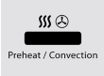Při vaření s horkovzduchem je poháněn horký vzduch ve varném prostoru, aby pokrmy rychle a rovnoměrně zhnědly a uvařily se do křupava. Tato trouba může být nastavena na deset rozdílných teplot pro vaření. Maximální doba vaření obnáší 9 hodin a 30 minut.

|  |
| --- |
| * **Nastavení teploty** |

Zvolte požadovanou teplotu tím, že stisknete tlačítko **Předehřívání/Horkovzduch** s odpovídající četností (viz tabulka).



|  |
| --- |
| * **Nastavení doby vaření** |

Nastavte dobu vaření tím, že otočíte otočný regulátor **Čas/Menu**.

|  |
| --- |
| * **Zahájit program vaření** |

Stiskněte po proběhlé volbě programu tlačítko **Start/Rychlý start**,abyste zahájil/a program vaření.

|  |
| --- |
| * **Konec programu** |

Když je dosažen konec doby vaření, vydá systém čtyři signální tóny a na ukazateli se objeví **END**.

|  |  |
| --- | --- |
| ***UPOZORNĚNÍ*** |  |
| * Můžete zkontrolovat teplotu horkovzduchu během vaření tím, že stisknete tlačítko **Předehřívání/Horkovzduch**. | |

|  |  |  |  |
| --- | --- | --- | --- |
| **Počet stisknutí tlačítka** | **Teplota** | **Počet stisknutí tlačítka** | **Teplota** |
| 1 | 200 °C | 6 | 150 °C |
| 2 | 190 °C | 7 | 140 °C |
| 3 | 180 °C | 8 | 130 °C |
| 4 | 170 °C | 9 | 120 °C |
| 5 | 160 °C | 10 | 110°C |

### Druh provozu "Předehřívání a vaření s horkovzduchem"

Přístroj může být programován pro kombinované předehřívání a vaření s horkovzduchem.

|  |
| --- |
| * **Nastavení teploty** |

Zvolte požadovanou teplotu tím, že stisknete tlačítko **Předehřívání/Horkovzduch** s odpovídající četností.

|  |
| --- |
| * **Zahájit předehřátí trouby** |

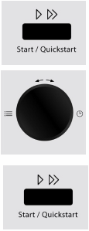Stiskněte po proběhlé volbě teploty tlačítko **Start/Rychlý start**. Rozezní se signální tón a na ukazateli bliká **PREH**, dokud trouba nedosáhne naprogramované teploty.

|  |
| --- |
| * **Vložit pokrm** |

Vložte vařený pokrm do přístroje.

|  |
| --- |
| * **Nastavení doby vaření** |

Nastavte dobu vaření tím, že otočíte otočný regulátor **Čas/Menu**.

|  |
| --- |
| * **Zahájit program vaření** |

Stiskněte po proběhlé volbě programu tlačítko **Start/Rychlý start**,abyste zahájil/a program vaření.

|  |
| --- |
| * **Konec programu** |

Když je dosažen konec doby vaření, vydá systém čtyři signální tóny a na ukazateli se objeví **END**.

## Druh provozu „Mikrovlnná trouba a Horkovzduch“

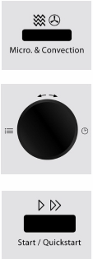Přístroj nabízí čtyři předprogramovaná nastavení, která umožňují kombinované vaření s horkovzduchem a mikrovlnami. Maximální doba vaření obnáší 9 hodin a 30 minut.

|  |
| --- |
| * **Nastavení teploty** |

Zvolte požadovanou teplotu tím, že stisknete tlačítko **Mikro + Horkovzduch** s odpovídající četností (viz tabulka).

|  |
| --- |
| * **Nastavení doby vaření** |

Nastavte dobu vaření tím, že otočíte otočný regulátor **Čas/Menu**.

|  |
| --- |
| * **Zahájit program vaření** |

Stiskněte po proběhlé volbě programu tlačítko **Start/Rychlý start**,abyste zahájil/a program vaření.

|  |
| --- |
| * **Konec programu vaření** |

Když je dosažen konec doby vaření, vydá systém čtyři signální tóny a na ukazateli se objeví **END**.

|  |  |
| --- | --- |
| ***UPOZORNĚNÍ*** |  |
| * Můžete kontrolovat teplotu horkovzduchu během vaření tím, že stisknete tlačítko **Mikro + Horkovzduch.** | |

|  |  |  |
| --- | --- | --- |
| **Počet stisknutí tlačítka** | **Ukazatel** | **Teplota** |
| 1 | 200 | 200° C |
| 2 | 170 | 170 °C |
| 3 | 140 | 140 °C |
| 4 | 110 | 110 °C |

## Druh provozu "Vícestupňové vaření"

Při tomto druhu provozu mohou být programovány až tři automatické sledy vaření. Pořadí a doba trvání rozmrazování, vaření s mikrovlnami, režim grilu nebo horkovzduchu jsou nastavitelné.

Následující příklad popisuje nastavení pro vícestupňový program vaření v pořadí:

|  |  |  |
| --- | --- | --- |
| * rozmrazování | * vaření s mikrovlnami | * grilování nebo vaření s horkovzduchem (bez funkce předehřívání) |



|  |
| --- |
| * **Výběr automatického rozmrazování** |

Otáčejte otočným regulátorem **Čas/Menu** po směru hodinových ručiček pro zvolení programu „**Automatické rozmrazování**“ (09).

|  |
| --- |
| * **Aktivovat režim pro zadání** |

Aktivujte režim pro zadání tím, že jednou stisknete tlačítko **Čas/Hmotnost**.

|  |
| --- |
| * **Nastavení doby rozmrazování** |

Nastavte dobu rozmrazování tím, že otočíte otočným regulátorem **Čas/Menu**, dokud se nezobrazí požadovaná doba rozmrazování.

|  |
| --- |
| * **Nastavení stupně výkonu pro vaření s mikrovlnami** |

Zvolte požadovaný stupeň výkonu tím, že stisknete tlačítko **Výkon/Zvuk** s odpovídající četností.

|  |
| --- |
| * **Nastavení doby vaření pro vaření s mikrovlnami** |

Nastavte dobu vaření tím, že otočíte otočný regulátor **Čas/Menu**.

|  |
| --- |
| * **Vybrat druh provozu „Gril“** |

Zvolte program vaření „**Gril**“ tak, že jednou stisknete tlačítkoGril.

|  |
| --- |
| * **Nastavení doby grilování** |

Nastavte dobu grilování tím, že otočíte otočný regulátor **Čas/Menu**.

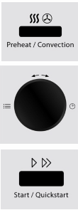nebo

|  |
| --- |
| * **Nastavení stupně výkonu pro vaření s horkovzduchem** |

Zvolte požadovanou teplotu tím, že stisknete tlačítko **Předehřívání/Horkovzduch** s odpovídající četností.

|  |
| --- |
| * **Nastavení doby vaření pro vaření s horkovzduchem** |

Nastavte dobu vaření tím, že otočíte otočný regulátor **Čas/Menu**.

|  |
| --- |
| * **Zahájit vícestupňový program vaření** |

Stiskněte po proběhlé volbě programu tlačítko **Start/Rychlý start**,abyste zahájil/a vícestupňový program vaření.

|  |
| --- |
| * **Konec programu** |

Když je dosažen konec doby vaření, vydá systém čtyři signální tóny a na ukazateli se objeví **END**.

## Druh provozu „Program vaření“

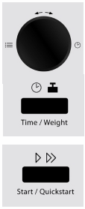Při tomto druhu provozu může být program vaření zvolen z 9 různých programů. Bližší informace naleznete v tabulce.

|  |
| --- |
| * **Výběr programu** |

Otočte otočný regulátor **Čas/Menu** nejprve krátce proti směru hodinových ručiček, potom ve směru hodinových ručiček pro nastavení požadovaného programu.

|  |
| --- |
| * **Nastavení množství / hmotnosti** |

Zvolte požadovaný počet servírovacích jednotek, resp. hmotnost tím, že stisknete tlačítko **Čas/Hmotnost** s odpovídající četností (viz tabulka).

|  |
| --- |
| * **Zahájit program vaření** |

Stiskněte po proběhlé volbě programu tlačítko **Start/Rychlý start**,abyste zahájil/a program vaření.

|  |
| --- |
| * **Konec programu** |

Když je dosažen konec doby vaření, vydá systém čtyři signální tóny a na ukazateli se objeví **END**.

|  |  |  |  |  |  |  |  |  |
| --- | --- | --- | --- | --- | --- | --- | --- | --- |
| **Program** | **Funkce** | **Počet stisknutí tlačítka/Hmotnost** | | | | | | |
|  | **1** | **2** | **3** | **4** | **5** | **6** | **7** |
| Brambory (po 230 g) |  | 1 | 2 | 3 | - | - | - | - |

|  |  |  |  |  |  |  |  |  |
| --- | --- | --- | --- | --- | --- | --- | --- | --- |
| Horký nápoj (po 200 ml) |  | 1 | 2 | 3 | - | - | - | - |
| Popcorn |  | 99 g - 2:40 minut | | | - | - | - | - |
| Ohřev (g) |  | 200 g | 300 g | 400 g | 500 g | 600 g | 700 g | 800 g |
| Těstoviny (g) |  | 100 g | 200 g | 300 g | - | - | - | - |
| Čerstvé těsto-Pizza |  | 150 g | 300 g | 450 g | - | - | - | - |
| Drůbež (g) |  | 800 g | 1000 g | 1200 g | 1400 g | - | - |  |
| Koláč |  | 475 g - 45 minut | | | - | - | - |  |
| rozmrazování |  | 10 s až 45 minut | | | | | | |

|  |  |  |  |
| --- | --- | --- | --- |
| ***UPOZORNĚNÍ*** |  | | |
| * Při vaření v režimu grilu nebo v kombinovaném režimu musíte pokrm případně po uplynutí poloviny doby vaření obrátit, abyste zaručil/a rovnoměrné provaření. * U některých menu zastaví přístroj po uplynutí poloviny doby vaření, abyste mohl/a pokrm promíchat a pokrm byl rovnoměrně provařen. Stiskněte poté tlačítko **Start/Rychlý start** pro pokračování provozu. | | C:\Users\radek\AppData\Local\Temp\FineReader12.00\media\image55.jpeg |
|  |
|  | | | |

## Druh provozu "Automatické rozmrazování"

Pomocí menu **„Automatické rozmrazování**“ (Code 09) můžete šetrně rozmrazit zamrazené pokrmy. Maximální doba rozmrazování obnáší 45 minut.

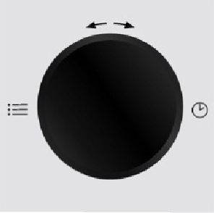Pro nastavení doby rozmrazování postupujte následovně:

|  |
| --- |
| * **Výběr automatického rozmrazování** |

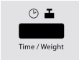Otáčejte otočným regulátorem **Čas/Menu** po směru hodinových ručiček pro zvolení programu „**Automatické rozmrazování**“.

|  |
| --- |
| * **Aktivovat režim pro zadání** |

Aktivujte režim pro zadání tím, že jednou stisknete tlačítko **Čas/Hmotnost**.

|  |
| --- |
| * **Nastavení doby rozmrazování** |

Nastavte dobu rozmrazování tím, že otočíte otočným regulátorem **Čas/Menu**, dokud se nezobrazí požadovaná doba rozmrazování.

|  |
| --- |
| * **Zahájení automatického rozmrazování** |

Stiskněte po proběhlé volbě programu tlačítko **Start/Rychlý start**,abyste zahájil/a automatické rozmrazování.

|  |  |
| --- | --- |
| ***UPOZORNĚNÍ*** |  |
| * Příležitostně zastavte troubu, abyste vyjmul/a rozmrazenou část pokrmu, resp. oddělil/a. * Když není pokrm po odhadnuté době rozmrazování rozmrazen:   Naprogramujte troubu v jednominutových krocích, dokud není pokrm zcela rozmrazen.   * Při použití umělohmotných nádob z mrazáku by mělo rozmrazování trvat pouze tak dlouho, dokud nemůže být pokrm z nádoby vyjmut a vložen do nádoby odolné mikrovlnám. | |

### Tabulka s rozmrazovacími časy

|  |  |  |  |  |
| --- | --- | --- | --- | --- |
| **Potravina** | **Množství** | **Výkon** | **Čas min.** | **Doba dorozmrazování** |
|  |  |  |  |  |
| Maso v kuse | 1000 g | Nízká | 25-30 | 20-25 |
| Maso v kuse | 500 g | Nízká | 14-18 | 10-15 |
| Maso v kuse | 200 g | Nízká | 4-6 | 5-10 |
| Mleté maso | 250 g | Nízká | 6-8 | 5-10 |
| Párky | 200 g | Nízká | 4-6 | 5-10 |
| Nářez | 300 g | Nízká | 4-6 | 5-10 |
|  |  |  |  |  |
| Kuře | 1000 g | Nízká | 20-25 | 10-15 |
| Části kuřete | 500 g | Nízká | 12 - 15 | 5-10 |
|  |  |  |  |  |
| Srnčí hřbet | 100 g | Nízká | 20-35 | 20- 30 |
| Zaječí hřbet | 500 g | Nízká | 12 - 13 | 10-20 |
|  |  |  |  |  |
| Kraby, garnáti | 250 g | Nízká | 5-7 | 5-10 |
| Pstruh | 340 g | Nízká | 4-6 | 5-10 |
| Ryba vcelku | 500 g | Nízká | 7- 10 | 10-15 |
| Rybí filet | 250 g | Nízká | 5-7 | 5- 10 |
|  |  |  |  |  |
| Jahody, Maliny | 250 g | Nízká | 4-6 | 5-10 |
| Třešně, Švestky | 250 g | Nízká | 5-7 | 5-10 |
| Jablečné pyré | 500 g | Nízká | 9- 12 | 5-10 |
|  |  |  |  |  |
| Houska | 4 kusy | Nízká | 1 | 3-5 |
| Chléb | 1000 g | Nízká | 13- 15 | 8-10 |

|  |  |  |  |  |
| --- | --- | --- | --- | --- |
| Toustový chléb | 500 g | Nízká | 5-6 | 5-10 |
| Míchaný koláč | 500 g | Nízká | 6-8 | 5-10 |
| Ovocný koláč | 1 kus | Nízká | 2-3 | 2-3 |
| Dort | 1200 g | Nízká | 10- 12 | 30- 60 |
|  |  |  |  |  |
| Smetana | 200 g | Nízká | 4-6 | 2-3 |
| Tvaroh | 250 g | Nízká | 6-8 | 5-10 |
| Máslo | 250 g | Nízká | 6-8 | 10- 15 |

# Čištění a péče

V této kapitole naleznete důležitá upozornění k čištění a péči o přístroj. Dbejte upozornění, abyste zabránili poškozením chybným čištěním přístroje a zajistili bezporuchový provoz.

## Bezpečnostní upozornění

|  |  |
| --- | --- |
| **POZOR** |  |
| Dbejte následujících bezpečnostních upozornění, než započnete s čištěním přístroje:   * Trouba musí být pravidelně čištěna a zbytky po vaření musí být odstraňovány. Trouba neudržovaná v čistém stavu negativně působí na životnost trouby a může vést k nebezpečnému stavu přístroje, jakož i napadení houbami a bakteriemi. * Vypněte troubu před čištěním a vytáhněte zástrčku ze zásuvky. * Varný prostor je po použití horký. Existuje nebezpečí popálení! Počkejte, dokud přístroj nezchladne. * Vyčistěte varný prostor po použití, jakmile vychladl. Příliš dlouhé čekání stěžuje zbytečně čištění a v extrémním případě jej znemožňuje. Příliš silná znečištění mohou přístroj za určitých okolností poškodit. * Pokud do přístroje vnikne vlhkost, mohou být elektronické části poškozeny. Dbejte na to, aby ventilační štěrbinou nepronikla do vnitřku přístroje žádná kapalina. * Nepoužívejte žádné agresivní nebo drhnoucí čisticí prostředky a žádná rozpouštědla. * Neseškrabujte těžko odstranitelné nečistoty tvrdými předměty. | |

## Čištění

|  |
| --- |
| * **Varný prostor a vnitřní strana dvířek** |

|  |  |
| --- | --- |
| **VAROVÁNÍ** | Nebezpečí požáru |
| * **Zásadně odstraňujte vzniklé usazeniny tuku v přístroji, protože se tyto jinak mohou vznítit.** | |

* Udržujte varný prostor trouby v čistotě. Utřete vystříknuté nebo vylité zbytky vařených pokrmů držící se na stěnách varného prostoru měkkým hadříkem. Při silných znečištěních trouby může být použit jemný čisticí prostředek.
* Utírejte dvířka, okénko a těsnění dvířek měkkým hadříkem, abyste odstranil/a stříkance a vylité zbytky vařených pokrmů. Zbytky na těsnění dvířek mohou vést k tomu, že dvířka již nebudou správně doléhat, a tím mohou pronikat mikrovlny.
* Utírejte páru, která zkondenzovala na dvířkách trouby, měkkým hadříkem. To se může stát, když je přístroj používán ve velmi vlhkém prostředí a je to normální.
* Pachy je možno odstranit z trouby, když smícháte šálek vody se šťávou nebo kůrou citronu, nalijete do hluboké misky odolné vůči mikrovlnám a vaříte pět minut při mikrovlnném provozu. Setřete poté řádně troubu měkkým hadříkem dosucha.
* Ponechte po čištění vnitřního prostoru dvířka trouby otevřená, dokud přístroj uvnitř neuschne.

|  |
| --- |
| * **Přední strana přístroje a ovládací pole** |

* Čistěte přední stranu přístroje a ovládací pole měkkým navlhčeným hadříkem. Dbejte na to, aby se ovládací pole nenamočilo. Používejte pro čištění měkký, vlhký hadřík.

|  |  |
| --- | --- |
| ***UPOZORNĚNÍ*** |  |
| * Ponechte dvířka trouby otevřená, abyste zabránil/a nezáměrnému zapnutí přístroje. | |

|  |
| --- |
| * **Vnější kryt** |

* Vnější stěny přístroje čistit měkkým hadříkem.

|  |
| --- |
| * **Otočný talíř, pečicí plech a otočný kruh** |

* Skleněná deska a pečicí plech musí být příležitostně vyjmuty a umyty. Myjte desku a plech v teplém mýdlovém roztoku nebo v myčce.
* Otočný kruh by měl být pravidelně čištěn, aby bylo zabráněno nadměrné tvorbě hluku nebo rušení otáčivého pohybu.

Otočný kruh může být myt v jemném mýdlovém roztoku nebo v myčce. Dbejte na to, abyste po čištění opět správně vložil/a otočný kruh.

* Stírejte dno trouby jemným čisticím prostředkem. Při silných znečištěních dna trouby může být použit jemný čisticí prostředek.

# Odstranění poruch

V této kapitole naleznete důležitá upozornění pro lokalizaci poruch a jejich odstranění. Dbejte upozornění, abyste zabránili nebezpečím a poškozením.

## Bezpečnostní upozornění

|  |  |
| --- | --- |
| **POZOR** |  |
| * Opravy na elektrospotřebičích smí být prováděny pouze kvalifikovaným odbornými osobami, které byly proškoleny výrobcem. * Neodbornými opravami mohou vzniknout značná nebezpečí pro provozovatele a škody na přístroji. | |

## Signalizace poruch

V případě chyby je zobrazen na displeji chybový kód, který popisuje příčinu chyby.

|  |  |
| --- | --- |
| **Ukazatel** | **Popis** |
| **E01** | **Teplota ve varném prostoru překročena.**  Ochrana před přehřátím ukončila probíhající program při teplotě 250 °C ve varném prostoru.  Stiskněte tlačítko **Stop** pro potvrzení poruchy.  Po fázi vychladnutí může být přístroj opět zapnut. |
| **E03** | **Porucha senzoru**  Přístroj zjistil chybu některého senzoru a ukončil probíhající program. Stiskněte tlačítko **Stop** pro potvrzení poruchy. |

|  |  |
| --- | --- |
| ***UPOZORNĚNÍ*** |  |
| * Pokud by po delší době čekání a restartu přístroje byly i nadále zobrazovány chybové hlášky, musí být přístroj odeslán k přezkoušení na zákaznickou službu. | |

## Příčiny poruch a jejich odstranění

Následující tabulka pomáhá při lokalizaci a odstraňování menších poruch

|  |  |  |
| --- | --- | --- |
| **Chyba** | **Možná příčina** | **Odstranění** |
| Zvolený program nelze zahájit. | Dvířka přístroje nejsou zavřena | Zavřít dvířka přístroje |
| Zástrčka není zastrčená | Zastrčit zástrčku |
| Pojistka není zapnuta | Zapnout pojistku |
| Otočný talíř se otáčí trhavě. | Nečistoty mezi otočným talířem a dnem varného prostoru | Odstranit nečistoty |
| Nečistoty na otočném kruhu |
| Nádoba příliš velká | Použít jinou nádobu |
| Pokrm není po uplynutí nastavené doby dostatečně rozmrazen, zahřát, resp. uvařen. | Čas, resp. stupeň výkonu chybně zvolen | Nově nastavit čas a stupeň výkonu  Zopakovat proces |
| Přístroj funguje, ale nikoli osvětlení varného prostoru. | Osvětlení varného prostoru defektní | Nechat osvětlení varného prostoru spravit servisní službou. |
| Během mikrovlnného provozu jsou slyšet abnormální zvuky. | Pokrm přikryt hliníkovou fólií | Odstranit hliníkovou fólii |
| Nádobí obsahuje kov a vznikají jiskry ve varném prostoru | Dbát na upozornění k nádobí |
| Čas v signalizačním poli nesouhlasí | Výpadek proudu | Čas nově nastavit |

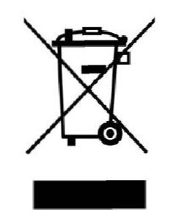

|  |  |
| --- | --- |
| **POZOR** |  |
| * Pokud nemůžete výše jmenovanými kroky problém vyřešit, obraťte se prosím na zákaznickou službu. | |

# Likvidace starých přístrojů

Elektrické a elektronické staré přístroje obsahují často ještě cenné materiály. Obsahují ale také škodlivé látky, které byly nutné pro jejich funkci a bezpečnost. Ve směsném odpadu nebo při chybném zacházení mohou tyto poškodit lidské zdraví a životní prostředí. Nedávejte proto Váš starý přístroj v žádném případě do směsného odpadu.

|  |  |
| --- | --- |
| ***UPOZORNĚNÍ*** |  |
| * Využívejte místní sběrnu odpadů pro vrácení a využití starých elektrických a elektronických přístrojů. Případně se informujte na Vaší radnici, Vašem svozu odpadu nebo u Vašeho prodejce. * Postarejte se o to, aby byl Váš starý přístroj až do transportu uchováván bezpečně před dětmi. | |

V případě záručních a pozáručních oprav se prosím obracejte přímo na náš smluvní servis :

BELS cz s.r.o.

Nuselská 307/110, 140 00 Praha 4

Tel.: +420 / 261 218 480 příp. e-mail: praha@bels.cz